**Введение**

На технологическую практику была поставлена задача разработать программный продукт на тему: «Социальная сеть для обмена рецептами».

Цель проекта заключается в упрощении процесса обмена опытом и знаниями в теме готовки различных блюд между пользователями.

Созданный сайт рассчитан на пользователей, интересующихся кулинарией и желающих развить свои навыки в этой области.

Далее приведём краткое описание разделов пояснительной записки.

«Структура и общая технологическая схема производства, характеристики основных видов продукции» – первый раздел пояснительной записки, в котором описывается общая структура и схема производства, а также характеристики основных видов продукции.

Второй раздел под названием «Описание структуры ВЦ, АСУП и производственного отдела, где проходит практика» включает в себя описание структуры вычислительного центра, автоматизированной системы управления предприятия и отдела, в котором проходит практика.

В разделе «Должностные обязанности оператора ЭВМ, техника программиста, инженера-программиста» будут рассмотрены должностные обязанности перечисленных в названии раздела сотрудников.

Четвёртый раздел носит название «Анализ задачи». В нём вы сможете ознакомиться с постановкой задачи, которая включает в себя: исследование предметной области поставленной задачи, определение ее организационно-экономической сущности. Также в этом разделе вы сможете узнать о том, как данная задача решается в настоящее время.

В разделе «Проектирование задачи» будут рассмотрены основные аспекты разработки программного продукта. Здесь можно будет узнать о вариантах использования программного продукта и тестах.

«Реализация» – это шестой раздел пояснительной записки, в котором описываются все классы, их атрибуты и методы, которые будут использованы при реализации данного приложения. В этом разделе будут чётко описаны функции пользователя и их структура.

Седьмой раздел – «Тестирование». В нём будет описано полное и функциональное тестирование данной программы. Будут смоделированы все возможные действия пользователя при работе с программой, начиная от запуска до выхода.

В разделе «Применение» будет описано назначение, область применения и среда функционирования программного продукта.

«Заключение» будет содержать краткую формулировку задачи, результаты проделанной работы, описание использованных методов и средств, описание степени автоматизации процессов на различных этапах разработки.

В «Списке использованных источников» будет приведен список используемых при разработке источников.

В приложениях к пояснительной записке будет приведен листинг программы с необходимыми комментариями, а также диаграммы, связанные с разработкой ПП.

**1 Структура и общая технологическая схема производства, характеристики основных видов продукции**

ООО «Сенла Груп» – это международная компания полного цикла разработки программного обеспечения, основная задача которой – IT-аутсорсинг (передача поддержки, модернизации IT-инфраструктуры компании, разработки программного обеспечения по техническому заданию);

Компания имеет офисы в Беларуси, России, Узбекистане, Великобритании, Израиле, Хорватии и Польше. Начиная с 2012 года, компания обеспечивает надежную поддержку и автоматизацию процессов стартапов, малых и средних предприятий.

ООО «Сенла Груп» создает решения для компаний в таких отраслях, как банковские и финансовые услуги, страхование, логистика, здравоохранение, образование.

Структура Гомельского филиала предприятия:

* региональный исполнительный директор (отвечает за общее управление компанией в регионе);
* отдел разработки программного обеспечения на языке программирования Java;
* отдел тестирования программного обеспечения (занимается проверкой качества разработанных продуктов, выявлением дефектов и обеспечением стабильности программных решений);
* отдел разработки программного обеспечения для платформы Android (специализируется на разработке мобильных приложений под операционную систему Android, обеспечивая инновационные и высококачественные решения);
* отдел DevOps (отвечает за внедрение и сопровождение процессов непрерывной поставки, автоматизации развертывания и управления инфраструктурой разработки);
* отдел frontend-разработки (занимается разработкой пользовательских интерфейсов и функций для веб-приложений, обеспечивая высокий уровень удобства использования и визуального качества);
* специалист по управлению и подбору персонала (отвечает за рекрутинг, адаптацию новых сотрудников, поддержание корпоративного климата и решение кадровых вопросов в компании).

Структура предприятия в виде схемы представлена на рисунке 1.1.

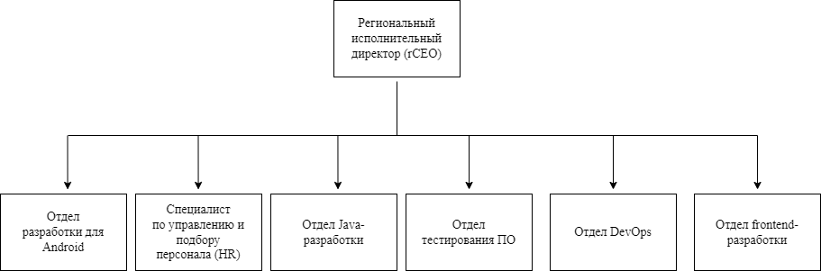

Рисунок 1.1 – Структура Гомельского филиала ООО «Сенла Груп»

**2 Описание структуры ВЦ, АСУП и производственного отдела, где проходит практика**

Практика проходит в отделе frontend-разработки.

Структура этого отдела:

* руководитель отдела;
* разработчики.

Гомельский филиал ООО «Сенла Груп» не имеет ВЦ и АСУП.

**3 Должностные обязанности оператора ЭВМ, техника-программиста, инженера-программиста**

Должностные обязанности оператора ЭВМ:

* переносить информацию с бумажного носителя на ПК;
* обрабатывать и систематизировать информацию;
* принимать и регистрировать входящую информацию;
* подготавливать и настраивать технику к эксплуатации;
* осуществлять подготовку и обработку необходимой документации;
* изготовлять копии документов с помощью офисной техники;
* работать с базой данных: вносить, изменять и удалять информацию;
* работать с электронной почтой;
* систематизировать распечатанные документы;
* следить за состоянием рабочей техники.

Должностные обязанности техника-программиста:

* операции по обработке информации, поступающей в информационно-вычислительный центр предприятия. Сюда же относятся разработки для решения задач экономического, научно-исследовательского или производственного характера;
* участвовать при планировании и разработке систем обработки поступающих данных, а также систем обеспечения деятельности вычислительной техники;
* контроль за техникой для обработки информации, выполнение подготовительных работ и обеспечение исправности всех необходимых приборов и других средств;
* составление алгоритмов, систем коммуникации и рабочих инструкций, предназначенных для участия в процессах технологического характера;
* разработка программных решений, их тестирование и отладка работы на каждом этапе;
* подготовка к эксплуатации технических хранителей информации, предназначенных для ввода информации в ЭВМ, накопления, разработки форм документации и корректировки данных;
* принятие участия в операциях технологического характера, таких как сбор, контроль над информацией для обработки при ее подготовке, выпуске, обработке и передаче конечному потребителю.

Должностные обязанности инженера-программиста:

* установка требуемого программного обеспечения на компьютеры организации;
* изучение соответствующей технической документации в сфере своей компетенции;
* тестирование программных решений;
* проведение отладки программных продуктов;
* сопровождение программных продуктов в ходе их использования другими сотрудниками;
* применение технических решений и языков программирования для обработки требуемой информации;
* контроль за обновлением установленного программного обеспечения;
* мониторинг ситуации с вирусами и потенциально вредными файлами;
* установка требуемых параметров (пароли, права доступа и пр.) для работы локальной сети учреждения;
* мониторинг корректности работы используемых серверов;
* отслеживание корректности параметров регулярной архивации значимых файлов;
* анализ ошибок программных продуктов и поиск путей их устранения;
* определение возможностей для применения новых программных решений;
* взаимодействие с другими инженерами в ходе трудовых мероприятий;
* участие в разработке регламентов и других документов по инженерно-программным вопросам;
* заполнение соответствующей документации;
* соблюдение правил пожарной и технической безопасности, а также стандартов трудовой дисциплины;
* консультирование руководителей и коллег по инженерно-программным вопросам.

**4 Анализ задачи**

**4.1 Анализ предметной области**

Предметная область поставленной задачи – это кулинария. В современном мире интерес к кулинарии становится все более важным и популярным. Создание социальной сети для обмена рецептами представляет собой актуальный и перспективный проект, требующий понимания текущих тенденций в кулинарном мире и особенностей подобных платформ. В рамках исследования предметной области были выделены следующие ключевые аспекты:

* тренд кулинарных социальных сетей: растущий интерес к готовке дома и обмену кулинарным опытом стимулировал развитие социальных сетей, специализированных на рецептах и кулинарных идеях, поэтому проект имеет потенциал привлечения широкой аудитории, увлеченной кулинарией;
* взаимодействие с социальными медиа: изучены интеграционные возможности с популярными социальными медиа для удобного обмена рецептами и привлечения новых пользователей., поэтому интеграция с социальными медиа может усилить присутствие проекта и расширить его пользовательскую базу;
* тенденции в дизайне пользовательского интерфейса: изучены современные тенденции в дизайне, направленные на создание интуитивно понятных и привлекательных пользовательских интерфейсов, поэтому выделена важность создания привлекательного и удобного интерфейса для удовлетворения потребностей разнообразной аудитории.

Исторически рецепты и кулинарные идеи часто документировались на бумаге с использованием ручек и блокнотов. Тем не менее, процесс создания и обновления таких рецептов вручную может быть неудобным, подверженным ошибкам и ограниченным в возможности масштабирования.

Создание бумажных кулинарных записей имеет свои ограничения. Бумажные рецепты также подвержены физическому износу, возможным повреждениям и потере.

С развитием технологий и программного обеспечения появляются новые возможности для создания и обмена кулинарными идеями с использованием веб-приложений. Эти программы позволяют эффективно визуализировать, обмениваться и управлять кулинарной информацией, обеспечивая гибкость и удобство использования.

Электронная социальная сеть для обмена рецептами эффективно заменяет устаревшие методы. Вместо трудоемкой работы с бумажными документами, пользователи имеют доступ к цифровой среде, где поиск и обработка информации осуществляются мгновенно. Отслеживание рецептов, комментариев и взаимодействие с другими пользователями становится гораздо более удобным и оперативным.

Одним из основных преимуществ электронной социальной сети является возможность оперативного изменения информации и учета различных аспектов кулинарного опыта пользователей. Вся информация сохраняется в цифровом формате, что обеспечивает легкий доступ и быстрое обновление данных.

Периодичность использования программы может зависеть от различных факторов и потребностей пользователей. Предполагаемые случаи использования могут включать:

* ежедневное использование: пользователи могут регулярно заходить на платформу для создания, редактирования и просмотра рецептов, общения с другими участниками и отслеживания обновлений;
* планирование меню: возможность создания списков покупок и планирования приготовления рецептов может стимулировать использование сайта перед походом в магазин или во время подготовки кулинарных планов;
* особые события: пользователи могут активнее использовать приложение во время особых событий, таких как праздники, вечеринки или другие случаи, требующие особого внимания к готовке;
* получение уведомлений: периодичное использование может быть связано с получением уведомлений, например, пользователи будут заходить на сайт, чтобы проверить активность под своими рецептами;
* интерес к кулинарным трендам: пользователи могут чаще посещать сайт при потребности в новых идеях и вдохновении.

Задачи, подлежащие автоматизации или модификации:

* создание и редактирование рецептов: разработка удобного интерфейса для пользователей, позволяющего легко создавать и редактировать рецепты, включая добавление ингредиентов, описания шагов приготовления и изображений;
* управление категориями и ингредиентами: автоматизация процесса добавления, редактирования и удаления категорий и ингредиентов для более эффективного управления контентом;
* система комментариев: реализация функционала комментирования рецептов, обеспечивающего простоту взаимодействия пользователей, а также модерацию и управление комментариями;
* уведомления и лента активности: автоматизация процесса отправки уведомлений пользователям о новых рецептах, комментариях или подписках, а также создание ленты активности для отслеживания обновлений;
* панель управления: создание интуитивно понятной административной панели для управления контентом, пользователями, а также решения проблем безопасности и модерации;
* профили пользователей: модификация профилей пользователей с возможностью добавления информации о себе, фотографий, просмотра активности и управления подписками;
* поиск и фильтрация: автоматизация системы поиска и фильтрации рецептов, учитывая различные критерии, такие как ингредиенты, категории, и популярность.

Новая социальная сеть для кулинаров предлагает ряд усовершенствований и упрощений по сравнению с существующими платформами:

* персонализированный опыт: пользователи могут создавать свои уникальные кулинарные профили, включая предпочтения в рецептах, любимые ингредиенты и кулинарные интересы. Это обеспечивает персонализированный опыт и упрощает поиск и обмен рецептами;
* интуитивный интерфейс: интуитивный дизайн и простой интерфейс делают использование социальной сети доступным для всех пользователей, даже без глубоких знаний в области технологий. Это обеспечивает удобство в использовании и упрощает процесс обмена информацией;
* сохранение рецептов по разным группам: рецепты, отмеченные опробованными, понравившимися, а также прокомментированные и запланированные рецепты всегда можно просмотреть в отдельной группе;
* планирование рецептов и список покупок;
* множество способов найти интересные рецепты: по ингредиентам, категориям, в группах рецептов, на странице существующего рецепта;
* возможность получать уведомления о всех важных событиях;
* подбор рецептов: специальная страница сайта, которая позволит подобрать рецепт по имеющимся ингредиентам (с возможностью исключить некоторые ингредиенты) и интересующим категориям;
* возможность настроить сайт под свои личные предпочтения: можно выбрать, какие уведомления получать, настроить параметры анонимности, выбрать постоянные продукты и исключаемые продукты, выбрать тему сайта.

На текущий момент задача обмена рецептами и создания социальной сети для кулинаров решается с использованием различных платформ и ресурсов. В существующих аналогах можно выделить несколько подходов к решению этой задачи:

* кулинарные сообщества и форумы: многие интернет-форумы и сообщества предоставляют платформы для обмена рецептами и опытом приготовления, где пользователи делятся своими рецептами, комментируют их, задают вопросы и обсуждают кулинарные темы;
* приложения для рецептов: существует множество мобильных и веб-приложений, специализирующихся на создании, поиске и обмене рецептами, где пользователи могут создавать свои кулинарные профили, сохранять любимые рецепты, а также оценивать и комментировать блюда;
* социальные сети с кулинарным аспектом: некоторые социальные сети предоставляют функционал для создания групп или страниц, посвященных кулинарии, где пользователи могут публиковать свои рецепты, фотографии блюд, а также общаться с другими участниками;
* онлайн-платформы для кулинаров: существуют специализированные онлайн-платформы, объединяющие кулинаров и любителей готовить, где пользователи могут не только обмениваться рецептами, но и участвовать в различных кулинарных событиях, челленджах и конкурсах.

Все эти подходы имеют свои преимущества и недостатки. Некоторые из них могут быть менее удобными для обмена информацией, другие – более ориентированы на кулинарное образование. Используя анализ существующих решений, можно определить успешные стратегии и внедрить их в разрабатываемую социальную сеть для кулинаров.

Разрабатываемый веб-сайт становится важным решением для удобного и эффективного обмена кулинарными идеями и рецептами. Тем не менее, похожие сайты уже существуют. Их обзор поможет изучить конкурентные решения и определиться с особенностями и функциональностью будущего проекта. Вот несколько известных сайтов для поиска рецептов:

* allrecipes.com: этот сайт является крупным ресурсом для обмена рецептами с обширной базой рецептов, разнообразием кулинарных направлений, где пользователи могут создавать свои рецепты, оставлять отзывы и оценки, а также сохранять интересующие блюда;
* foodnetwork.com: сайт предоставляет рецепты от известных шеф-поваров и любителей, из преимуществ можно выделить авторитетные и разнообразные рецепты и возможность следить за проектами знаменитых поваров;
* povarenok.ru: сайт предлагает множество рецептов на различные темы, а также имеет функции создания советов, вопросов и ответов, ведения собственных кулинарных дневников;

Общими плюсами для всех сайтов являются большие базы рецептов с разнообразием кулинарных направлений, а также активные сообщества и обмен опытом между пользователями.

Минусами же для этих сайтов являются устаревший пользовательский интерфейс и скудный функционал самих сайтов.

Это лишь некоторые примеры существующих похожих сайтов, и каждый из них имеет свои особенности и функциональность. Изучение этих сайтов поможет определиться с особенностями и требованиями проекта и создать уникальный и полезный сайт, которое будет сочетать их основные функции, бесплатный доступ и удобный пользовательский интерфейс.

**4.2 Инструменты разработки**

Для разработки выбрана среда разработки Visual Studio Code, так как Visual Studio Code является наиболее распространенной интегрированной средой разработки (IDE) для разработки сайтов. Эта среда разработки обладает мощными инструментами, такими как визуальный дизайнер интерфейса, отладчик, автоматическая генерация кода. Поддерживает множество языков программирования, интегрирована с Git, расширяема через плагины, обеспечивает удобный отладочный опыт, включает в себя интегрированный терминал.

Для непосредственно разработки сайта выбран фреймворк Angular, предоставляющий инструменты для создания современных веб-приложений. Совместно с Angular используется TypeScript – статически типизированный язык программирования, который добавляет строгую типизацию к JavaScript. Angular обеспечивает компонентную архитектуру, позволяет эффективно организовывать код и повторно использовать компоненты. TypeScript, в свою очередь, добавляет статическую типизацию, повышая читаемость кода и облегчая выявление ошибок. Этот выбор инструментов обеспечивает разработку масштабируемых и надежных пользовательских интерфейсов, поддерживает богатый функционал и облегчает процесс разработки и обслуживания кода.

В рамках выбранной среды разработки и фреймворка, также решено воспользоваться мощным инструментом для работы с базой данных – Supabase. Supabase предоставляет разработчикам гибкую и простую в использовании платформу для создания и управления базами данных в реальном времени.

Одной из ключевых особенностей Supabase является его поддержка PostgreSQL, что обеспечивает высокую надежность и масштабируемость в хранении данных. Интеграция с Angular и TypeScript предоставляет удобные средства для взаимодействия с базой данных, а также обеспечивает безопасность и строгую типизацию данных, что особенно важно при работе с большим объемом информации.

Кроме того, Supabase обеспечивает безопасность данных на высоком уровне, включая механизмы аутентификации и авторизации, что является важным аспектом при разработке приложений, работающих с личной информацией пользователей.

Также, для ускорения процесса разработки и увеличения его функциональности, будут использоваться библиотеки:

* библиотека для работы с календарными событиями и отображением их в календаре с возможностью просмотра по дням, неделям, месяцам;
* библиотека Angular Material (предоставляет множество готовых решений для дизайна и функциональности);
* библиотека для получения оставшегося до начала или прошедшего с конца даты времени в строчном формате;
* библиотека для работы с событиями прокрутки;
* библиотека для работы со статусами пользователей;
* библиотека для интеграции с социальными сетями;
* библиотека для всплывающего окна выбора даты и времени;
* библиотека для работы с масштабируемой векторной графикой.

При разработке данного программного продукта будет использован компьютер со следующими характеристиками:

* процессор: Intel Pentium Gold 7505 2.00 GHz;
* ОЗУ: 8Gb;
* память: SSD 216Gb;
* операционная система: Windows 10 Домашняя.

Также для разработки программы необходимы:

* Яндекс-браузер (нужен для поиска информации и изображений);
* Microsoft Word 2019 (нужен для написания документации);
* Adobe Photoshop CS6 (нужен для создания новых или редактирования готовых растровых изображений);
* CorelDRAW 2020 (нужен для создания новых или редактирования готовых векторных изображений);
* Draw.io (нужен для создания диаграмм для документации).

На этапе исследования предметной области был установленный целый ряд требований, которые предъявляют к разрабатываемой задаче. При проектировании форм приложения необходимо учесть удобство использования, интуитивность интерфейса и эстетическую привлекательность. Размещение элементов управления, их визуальное оформление и логическая организация должны быть продуманы таким образом, чтобы пользователь мог легко взаимодействовать с сайтом и выполнять необходимые операции.

При разработке сайта будут использованы преимущественного красные и оранжевые цвета и их оттенки. Основные разделы сайта должны быть доступны с первой страницы. Грамотный пользовательский интерфейс.

Следовательно, каждое окно должно иметь ясную визуальную иерархию своих элементов. Фрагменты текста должны располагаться на экране так, чтобы пользователя было просто и понятно принимать информацию.

Пользователь не должен испытывать какого-либо дискомфорта в плане восприятия информация, отображённой на экране. Объекты (рисунки и символы) не должны быть слишком мелкие.

Ошибки программы вследствие некорректного взаимодействия пользователя при работе с сайтом через графический интерфейс не должны влиять на работоспособность. Надёжность сайта должна быть на высоком уровне, не допуская ситуаций программных ошибок и некорректной работы сайта.

**4.3 Диаграмма вариантов использования**

Диаграмма вариантов использования – это диаграмма, отражающая отношения между актерами и прецедентами и являющаяся составной частью модели прецедентов, позволяющей описать систему на концептуальном уровне.

Суть данной диаграммы состоит в следующем: проектируемая система представляется в виде множества сущностей или актеров, взаимодействующих с системой с помощью, так называемых вариантов использования.

Актером (actor) или действующим лицом, в соответствии с рисунком 4.1, называется любая сущность, взаимодействующая с системой извне. Это может быть человек, техническое устройство, программа или любая другая система, которая может служить источником воздействия на моделируемую систему так, как определит сам разработчик.

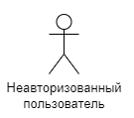

Рисунок 4.1 – Графическое обозначение одного из типов актеров

В разрабатываемом программном продукте есть 4 типа актеров:

* незарегистрированный пользователь;
* зарегистрированный пользователь;
* модератор;
* администратор.

Вариант использования является стандартным языком UML и применяется для спецификации общих особенностей системы и любой другой сущности. Отдельные варианты использования, в соответствии с рисунком 4.2, обозначаются на диаграмме эллипсом, в котором содержится его краткое название.

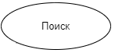

Рисунок 4.2 – Графическое обозначение варианта использования

Отношение ассоциации является главным понятием языка UML и используется при построении всех графических моделей. Оно служит для обозначения роли актера в отдельном варианте использования. На диаграмме отношение ассоциации обозначается сплошной линией между актером и вариантом использования, в соответствии с рисунком 4.3.

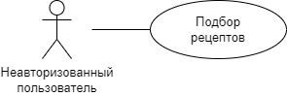

Рисунок 4.3 – Графическое обозначение отношения ассоциации

Для отображения взаимосвязи экземпляров отдельного варианта использования с более общим вариантом, используется отношение расширения, обозначаемое направленный пунктирной линией со стрелкой от исходного варианта. Данная линия помечается ключевым словом <<extend>> в соответствии с рисунком 4.4.



Рисунок 4.4 – Графическое обозначение отношения расширения

Отношение включения между двумя вариантами использования указывает, что некоторое заданное поведение для одного варианта использования включается в качестве составного компонента в последовательность поведения другого варианта использования. Данная линия помечается ключевым словом <<include>> в соответствии с рисунком 4.5

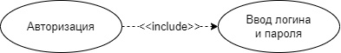

Рисунок 4.5 – Графическое обозначение отношения включения

Определяя для выбранных актеров варианты использования и устанавливая отношения между вариантами использования, получим полную диаграмму вариантов, которая представлена в приложении Б.

**4.4 Модель данных**

Целью моделирования данных является обеспечение разработчика концептуальной схемой базы данных в форме одной модели и нескольких локальных моделей. Наиболее распространённым средством моделирования данных является диаграмма «сущность-связь».

Сущность – это объект, имеющий существенное значение для проектируемой предметной области, информация которой подлежит хранению.

С полным списком сущностей и их описанием можно ознакомиться по таблице 4.1.

Таблица 4.1 – Сущности

|  |  |
| --- | --- |
| Сущность | Описание |
| Пользователь | Содержит информацию о пользователях |
| Рецепт | Содержит информацию о рецепты |
| Категория | Содержит информацию о категориях рецептов |
| Раздел | Содержит информации о разделах категорий |
| Ингредиент | Содержит информацию об ингредиентах рецептов |
| Группа ингредиентов | Содержит информацию о группах ингредиентов |
| План | Содержит информацию о пользовательских планах (список продуктов и календарные события запланированных рецептов) |

Атрибут – характеристика сущности, предназначенная для идентификации, классификации, количественной характеристики или свойств, ассоциируемых с множеством других объектов.

Экземпляр – это определение характеристики отдельного элемента множества. Например, сущность пользователей будет содержать атрибуты в соответствии с рисунком 4.6.

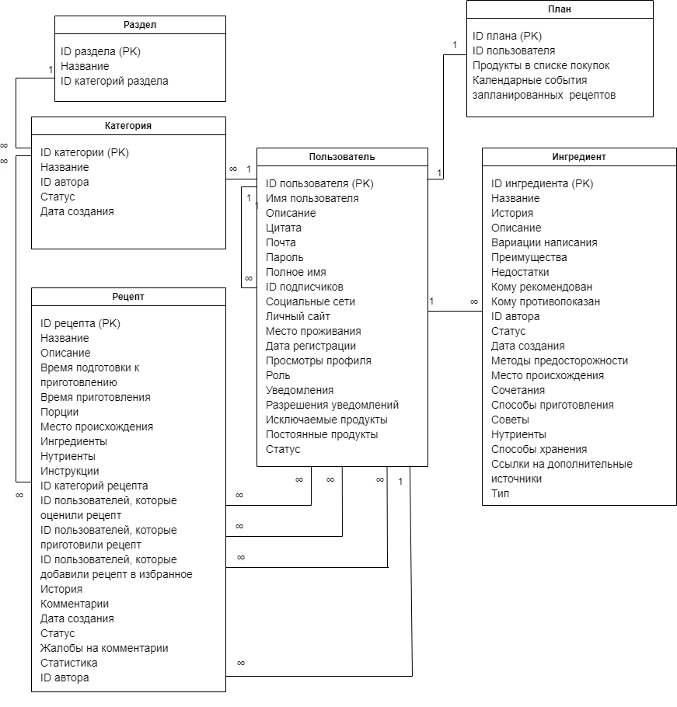

Рисунок 4.6 – Графическое изображение сущности

Экземпляр атрибута определяется типом характеристик и его значения.

Связь – это ассоциация между двумя сущностями. Связь может быть один-к-одному, один-ко-многим и многие-ко-многим. Связь один-ко-многим изображается в соответствии с рисунком 4.7.

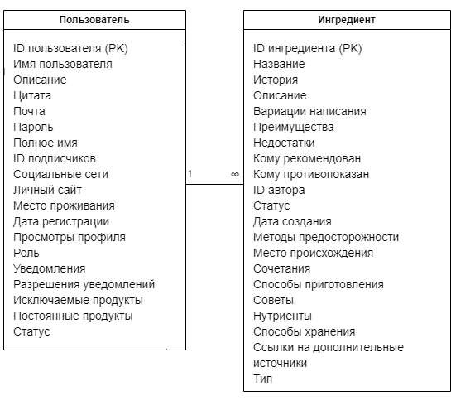

Рисунок 4.7 – Графическое изображение связи один-ко-многим

Таким образом, определяя атрибуты для каждой сущности и устанавливая связи между ними, получим модель данных, представленную в Приложении Б.

**4.5 Постановка задачи**

На проектирование поставлена задача разработать программное обеспечение для создания и обмена рецептами с социальными функциями, обеспечивая удобный и интерактивный интерфейс. Программа позволит пользователям легко создавать, редактировать и обмениваться своими кулинарными рецептами, а также взаимодействовать с другими участниками сообщества.

Программа представит собой социальную сеть для кулинаров, сфокусированную на обмене рецептами и кулинарным опытом. Она обеспечивает удобный и интуитивно понятный интерфейс для создания, редактирования и визуализации кулинарных рецептов. Пользователи могут активно участвовать в обмене идеями, оставлять комментарии, а также следить за обновлениями и активностью других участников.

Создаваемый сайт будет рассчитан на кулинаров и любителей кулинарии, стремящихся исследовать, систематизировать и сохранить свои уникальные рецепты, а также взаимодействовать с сообществом единомышленников.

Разрабатываемый программный продукт предоставит возможность выполнить следующие действия:

* создавать и редактировать собственные рецепты, ингредиенты, категории;
* создавать и редактировать собственный профиль;
* оценивать, сохранять, комментировать рецепты, а также отмечать их опробованными;
* подписываться на других пользователей;
* планировать рецепты и список покупок;
* искать нужные рецепты по ингредиентам и категориям;
* получать уведомления, в том числе уведомления, связанные с запланированными рецептами и обновлениями интересующих кулинаров;
* настраивать сайт для более удобной работы: светлая и темная тема, настройки уведомлений, создание предпочитаемых продуктов и исключаемых продуктов, настройки анонимности;
* делиться рецептами и страницами кулинаров в социальных сетях.

Пользователи смогут регулярно взаимодействовать с рецептами, категориями, разделами, ингредиентами, группами ингредиентов.

**5 Проектирование**

**5.1 Организация данных**

Основные интерфейсы в проекте:

* рецепт: содержит информацию о блюде, его названии, описании, списке ингредиентов и шагах приготовления и другие уточняющие поля;
* ингредиент: ингредиент рецепта, включающий название, описание, группы ингредиентов и другие уточняющие поля;
* группа ингредиентов: объединяет существующие ингредиенты по группам, содержит название и конкретные ингредиенты;
* категория: классифицирует рецепт по категории, например «Завтраки», «Азиатская кухня», «Блюда летнего сезона»;
* раздел: нужен для объединения существующих категорий, содержит название и конкретные категории;
* пользователь: зарегистрированный пользователь приложения, имеющий профиль с именем, электронной почтой, уведомлениями и другими полями;
* план: план конкретного зарегистрированного пользователя, который содержит в себе поля с календарными событиями запланированных рецептов и список покупок;
* уведомление: содержит информацию о заголовке, дате, содержании уведомления, а также другие уточняющие поля;
* комментарий: содержит информацию о дате, содержании комментария, авторе комментария, а также другие уточняющие поля.

**5.2** **Элементы пользовательского интерфейса**

Сайт будет содержать множество элементов пользовательского интерфейса:

* баннер (для главной страницы);
* модальные окна (для подтверждения большинства действий);
* выпадающие списки (для шапки сайта);
* кнопки (для всех компонентов сайта);
* формы (для создания новых рецептов, категорий, ингредиентов);
* поля ввода (для регистрации, авторизации, всех форм);
* переключатели состояния (для настроек);
* поля ввода для чисел (для форм);
* поля ввода для пароля (для авторизации и регистрации);
* поля ввода с расширением высоты (для форм и комментариев);
* поля ввода с автозаполнением (для форм и поиска рецептов, ингредиентов, категорий на общей странице).

Все элементы будут выполнены в едином стиле и адаптироваться под темную тему сайта.

**5.3** **Тесты на использование**

В ходе разработки программного продукта были составлены тесты, которые необходимо выполнить в дальнейшем. Они составлены таким образом, чтобы предусмотреть максимальное количество возможных действий. С тестами можно ознакомиться по таблице 5.1.

Таблица 5.1 – Тесты на использование

|  |  |  |  |  |
| --- | --- | --- | --- | --- |
| Приоритет | Модуль | Краткое описание | Шаги | Ожидаемый результат |
| Высокий | Recipes | Проверка загрузки рецептов в сервисе через метод GET | Перейти на страницу «Все рецепты» | Рецепты загрузились и отображаются по группам |
| Высокий | User-Pages | Проверка загрузки пользователей в сервисе через метод GET | Перейти на страницу «Все кулинары» | Кулинары загрузились и отображаются по группам |
| Высокий | Recipes | Проверка загрузки ингредиентов в сервисе через метод GET | Перейти на страницу «Все ингредиенты» | Ингредиенты загрузились и отображаются по группам |
| Высокий | Recipes | Проверка загрузки категорий в сервисе через метод GET | Перейти на страницу «Разделы» | Категории загрузились и отображаются по разделы |
| Высокий | Authen-  tication | Проверка отображения панели управления | 1. Зайти на сайт как модератор  2. Нажать на значок панели управления на шапке сайта | Переход панель управления выполняется |

Продолжение таблицы 5.1

|  |  |  |  |  |
| --- | --- | --- | --- | --- |
| Приоритет | Модуль | Краткое описание | Шаги | Ожидаемый результат |
| Высокий | User-pages | Проверка открытия уведомлений | 1. Зайти на сайт как пользователь любой роли  2. Нажать на значок уведомлений | Справа открывается панель с уведомлениями |
| Низкий | User-pages | Проверка состояние панели уведомлений при отсутствии уведомлений | 1. Нажать на значок уведомлений  2. Удалить все уведомления | Появляется картинка и надпись «У вас пока нет уведомлений» |
| Средний | User-pages | Проверка закрытия панели уведомлений | 1. Нажать на значок уведомлений  2. Нажать на любое место вне панели уведомлений | Панель уведомлений закрывается с анимацией |
| Высокий | App | Проверка адаптации сайта | Открыть сайт на разных устройствах | Сайт корректно адаптируется под экраны различных размеров |
| Высокий | App | Проверка появления мобильной панели навигации и ее работы | 1. Открыть сайт на устройстве с высотой менее 480 пикселей  2. Перейти на свой профиль | 1. Шапка сайта пропадает. Появляется нижняя панель навигации  2. Пункт навигации «Кулинары» выделяется |
| Высокий | User-pages | Проверка загрузки собственной страницы | 1. Авторизо-ваться  2. Нажать на значок профиля | Страница пользователя загружается. Вся информация выводится корректно |
| Высокий | Recipes | Проверка создания рецепта | 1. Перейти на страницу всех рецептов  2. Нажать «Создать рецепт»  3. Заполнить обязательные поля  4. Нажать «Создать рецепт» | 1. Происходит перенаправление на страницу созданного рецепта  2. Вся информация о рецепте соответствует заполненной информации |

Продолжение таблицы 5.1

|  |  |  |  |  |
| --- | --- | --- | --- | --- |
| Приоритет | Модуль | Краткое описание | Шаги | Ожидаемый результат |
| Средний | User-pages | Проверка установки статуса | 1. Авторизо-ваться  2. Перейти на свою страницу  3. Нажать на кнопку установки статуса  4. Нажать на любой статус | 1. Появляется окно для выбора статусов  2. Статус устанавливается и виден возле аватарки пользователя |
| Средний | User-pages | Проверка кнопки назад на странице пользователя | 1. Перейти на страницу любого пользователя  2. Нажать на кнопку «Назад» | Осуществляется переход на предыдущий путь |
| Высокий | Authen-tication | Проверка регистрации нового пользователя | 1. Нажать на кнопку входа на сайт  2. Нажать на кнопку «Создать новый аккаунт»  3. Ввести валидные данные в форму  4. Нажать на кнопку «Регистрация» | 1. Отображается страница приветствия  2. Осуществляется переход на страницу регистрации  3. Происходит перенаправление на главную страницу. Появляются ранее недоступные кнопки и пункты меню |

**6 Реализация**

Сайт будет реализовывать систему «ленивых» модулей, каждый из которых обладает собственной системой маршрутизации. Это позволяет эффективно структурировать и организовывать функциональность, обеспечивая гибкость и масштабируемость при добавлении новых модулей. Каждый такой модуль имеет свой уникальный путь, определяющий доступ к его функциональности, и загружается только при переходе по этому пути, что обеспечивает легкость в управлении и обслуживании приложения.

Разделение сайта на такие модули позволит не загружать полностью все содержание сайта в самом начале, а загружать постепенно, по мере необходимости при переходе на ту или иную страницу.

Все функциональность сайта будет разделена между 5 основными модулями, из них 4 «ленивых» модуля:

* рецепты;
* планирование рецептов;
* пользовательские страницы;
* аутентификация.

А также один обычный модуль, содержащий все переиспользуемые компоненты.

Каждый «ленивый» модуль будет содержать в себе соответствующие сервисы и модели данных, соответствующую маршрутизацию, ограничения по маршрутам, а также соответствующие компоненты.

Модуль рецептов будет включать в себя компоненты, связанные с рецептами, их ингредиентами и их категориями.

* главная страница сайта;
* страница для отображения отдельного рецепта;
* страница для отображения группы рецептов;
* страница создания рецепта;
* страница подбора рецептов;
* горизонтальные и вертикальные списки (для рецептов, категорий и разделов, ингредиентов и групп ингредиентов);
* элемент списка (для рецептов, категорий и разделов, ингредиентов и групп ингредиентов);
* страница для отображения отдельного ингредиента;
* страница для отображения отдельной группы ингредиентов;
* страница создания ингредиента;
* страница создания группы ингредиентов;
* страница для отображения отдельного раздела;
* страница создания категории;
* страница создания раздела;
* список комментариев;
* отдельный комментарий.

В модуль пользовательских страниц будут входить компоненты, напрямую связанные с пользователями:

* компонент настроек;
* список уведомлений;
* отдельное уведомление;
* списки пользователей;
* элемент списка (краткое описание страницы пользователя);
* страница для отображения определенной группы пользователей;
* страница пользователя (с полной информацией о пользователе);
* страница для изменения страницы пользователя;
* страница для просмотра подписчиков или подписок пользователя.

Модуль планирования будет включать в себя компоненты для планирования и облегчения процесса приготовления:

* список покупок;
* компонент страницы подборок (категории и ингредиенты на одну тематику);
* календарь рецептов;
* страница создания нового события в календаре рецептов.

Модуль аутентификации будет содержать компоненты, связанные с регистрацией, авторизацией и управлением сайтом:

* страница регистрации;
* страница входа на сайт;
* страница приветствия;
* страница изменения пароля;
* страница восстановления пароля;
* панель управления сайтом.

Модуль с переиспользуемыми компонентами будет включать в себя следующие компоненты:

* баннер;
* всплывающее окно;
* выпадающий список;
* кнопка;
* кнопка для функции «Поделиться в социальных сетях»;
* обычное поле ввода (в том числе для текстов больших объемов и паролей);
* переключатель;
* поле ввода для чисел;
* поле ввода с автозаполнением.

Все компоненты содержат переменные и функции, которые влияют на внешний вид компонента и то, как данные будут видоизменяться. Но работа с моделями данных и полученными данными из запросов осуществляется не в компонентах, а в сервисах.

Разработка основного функционала приложения происходит в сервисах. Сервисы в Angular представляют довольно широкий спектр классов, которые выполняют некоторые специфические задачи, например, работу с данными.

В отличие от компонентов и директив сервисы не работают с представлениями, то есть с разметкой, и не оказывают на нее прямого влияния. Они выполняют строго определенный и достаточно узкий круг задач.

Стандартные задачи сервисов:

* предоставление данных приложению: сервис может сам хранить данные в памяти, либо для получения данных может обращаться к какому-нибудь источнику данных, например, к серверу;
* сервис может представлять канал взаимодействия между отдельными компонентами приложения;
* сервис может инкапсулировать бизнес-логику, различные вычислительные задачи, которые лучше выносить из компонентов, тем самым код компонентов будет сосредоточен непосредственно на работе с представлением.

Модуль рецептов будет содержать сервисы для рецептов, комментариев, ингредиентов, секций и категорий.

Модуль пользовательских страниц будет содержать сервисы для уведомлений и пользователей.

Модуль планирования будет содержать сервисы для работы с пользовательскими планами и запланированными рецептами в календаре.

Модуль авторизации будет содержать сервисы для авторизации и управления (для администраторов и модераторов).

Основные функции всех сервисов:

* извлечение и обновление объекта с соответствующими данными (чтобы на его обновления можно было пописываться в других компонентах),
* работа с соответствующей таблицей в базе данных и её обработка (добавление, изменение, удаление);
* фильтрация, поиск и сортировка полученных значений.

В основном модуле приложения 4 основных маршрута, которые перенаправляются на внутренние маршруты модулей. Каждый модуль имеет свою схему маршрутизации. А также основной модуль имеет 2 дополнительных маршрута:

* на первый пользователь перенаправляется, если у пользователя, к которому он зашел на страницу, настройками приватности скрыт доступ к его странице;
* на второй перенаправляется в любом случае, если маршрут не совпадает ни с одним внутренним маршрутом модулей (страница не найдена).

Для каждого маршрута можно указать:

* соответствующий компонент (обязательно);
* конкретный путь (обязательно);
* используемые классы для предвыборки данных;
* используемые методы защиты;
* контекст данных (например, есть несколько разных маршрутов, но они относятся к одному компоненту – страница для отображения некоторых групп ингредиентов, и для того, чтобы при переходе по пути для популярных рецептов при инициализации компонент получил именно популярные рецепты, в маршруте можно указать контекст).

Обрабатывать информацию из маршрутов в Angular нужно для предварительной выборки данных: пока пользователь перенаправляется с одного маршрута на другой, новая доступная страница уже будет содержать те данные, которые требуется на ней отобразить.

В некоторых сценариях может потребоваться предварительно загрузить данные для отображения компонента. В противном случае пришлось бы сначала отображать пустой компонент и затем отправлять запросы к API на получение данных.

Если инициализация конкретного элемента будет происходить уже после создания компонента, это приведет к большим задержкам.

В реализации данного проекта было принято обрабатывать некоторые маршруты для предвыборки данных перед загрузкой конкретной страницы того или иногда объекта модели данных. Например, отдельная страница ингредиента, рецепта или пользователя.

В Angular для такой функции используются специальные классы.

Модуль рецептов будет содержать такие классы для предвыборки данных из категорий, секций, рецептов, групп ингредиентов, ингредиентов.

Модуль пользовательских страниц будет такие классы для определения информации о конкретном пользователе при загрузке его страницы.

Остальные модули не имеют необходимости в создании таких классов, так как не имеют в своем составе связанные таблицы в базе данных, которые требуется по отдельности отображать по отдельному маршруту.

В Angular для ограничения доступа к маршрутам используются так называемые Guards. Они являются, по сути, методами, и позволяют ограничить доступ к маршрутам на основе определенного условия, например, только авторизованные пользователи с определенным набором прав могут просматривать страницу.

Большим преимуществом является то, что эти методы проверяют условия доступа до инициализации компонента. Таким образом, у пользователя без прав доступа нет возможности увидеть непредназначенные для него страницы.

В данном проекте будет использоваться Guard типа [CanActivate](https://angular.io/api/router/CanActivate) – он разрешает или же запрещает доступ к определенному маршруту.

Необходимость в их использовании обусловлена тем, что сайт имеет систему ролей. Не все пользователи должны иметь доступ к, например, просмотру рецептов, ожидающих одобрения модератора, или к панели управления.

В данном проекте решено разработать следующие функции этого вида:

* AuthGuard – нужен для проверки того, является ли пользователь авторизованным (если пользователь не авторизован, маршрут не загружается, и пользователь перенаправляется на главную страницу сайта);
* NoAuthGuard – похож на предыдущий, но делает все в точности наоборот: не дает доступ к определенному маршруту если пользователь авторизован (это нужно для таких компонентов, как страница приветствия для незарегистрированных пользователей, авторизация, регистрация);
* ManagerGuard – проверяет, является ли пользователь одним из управляющих сайтов: модератором или администратором (нужен для панели управления сайтом);
* IngredientAccessGuard – проверяет, является ли ингредиент опубликованным (если ингредиент только ожидает публикации, то его может просмотреть только создатель ингредиента и управляющие сайтом);
* RecipeAccessGuard – проверяет статус рецепта (если рецепт опубликован, его могут просмотреть все, если не опубликован, его может просмотреть только автор рецепта, а если рецепт не опубликован, но отправлен на проверку, его может просмотреть автор или управляющие сайтом).

В качестве базы данных для интеграции приложения была выбрана Supabase. База данных в Supabase представляет собой комплексную систему для хранения, управления и взаимодействия с данными в вашем веб-приложении. База данных этого проекта включает в себя следующие элементы:

* таблицы: предназначены для хранения структурированных данных, таких как информация о рецептах, категориях блюд, группах ингредиентов и других сущностях (обеспечивают эффективное хранение и организацию данных, что упрощает их последующий доступ и обработку);
* хранилища: предоставляют место для хранения медиа-контента (хранилища упрощают управление и загрузку медиа-файлов, необходимых для визуального представления данных в приложении);
* аутентификация: обеспечивает безопасный доступ к данным, управление пользователями и их авторизацию на сайте (аутентификация позволяет пользователям регистрироваться, входить в систему, изменять пароли, а также восстанавливать доступ к учетной записи).

Список таблиц, используемых в этом проекте:

* категории;
* группы;
* ингредиенты;
* планы;
* профили;
* рецепты;
* секции.

Список хранилищ, используемых в этом проекте:

* изображения категорий;
* изображения групп;
* изображения ингредиентов;
* изображения пользователей;
* изображения рецептов (основное изображение рецепта (обложка) и поясняющие изображения для инструкций);
* изображения секций.

**7 Тестирование**

Тестирование является одним из самых важных этапов при создании программного продукта. Исходя из последующего внедрения программы в использование, необходимо осуществить тестирование по набору тестов, для того чтобы убедится в корректной работе ПП.

Опираясь на данный набор тестов, можно говорить о некоторой степени уверенности в правильности работы программного продукта.

Таким образом, основная часть ошибок и недоработок была выявлена и исправлена на этапе реализации проекта. После завершения этапа реализации было проведено тщательное тестирование.

Программный продукт был протестирован разработчиком – Кузьменок Полиной Сергеевной. Расписание проведения и время, затраченное на тестирование, описано в таблице 7.1.

Таблица 7.1 – Расписание проведения тестирования

|  |  |  |  |
| --- | --- | --- | --- |
| ФИО | Дата | Описание | Длительность, ч |
| Кузьменок П.С. | 14.11.2023 | Выполнение тест-кейсов | 3 |
| Кузьменок П.С. | 14.11.2023 | Анализ выполнения тест-кейсов | 1 |
| Кузьменок П.С. | 21.11.2023 | Повторное выполнение тест-кейсов | 3 |

Со статистикой по выявлению ошибок тестирования можно ознакомиться по таблице 7.2.

Таблица 7.2 – Статистика по выявлению ошибок.

|  |  |  |  |  |  |
| --- | --- | --- | --- | --- | --- |
| Статус | Количество ошибок | Важность | | | |
| критическая | высокая | средняя | минимальная |
| Исправлено | 5 | 1 | 0 | 3 | 1 |
| Проверено | 5 | 1 | 0 | 3 | 1 |
| Открыто заново | 0 | 0 | 0 | 0 | 0 |
| Найдено | 5 | 2 | 0 | 2 | 1 |
| Отклонено | 0 | 0 | 0 | 0 | 0 |

Таким образом, после проведения тестирования критических ошибок выявлено не было, однако были найдены ошибки, связанные с некорректным отображением некоторых элементов графического интерфейса.

Также были обнаружены и исправлены ошибки, связанные с регистрацией и авторизацией.

Опираясь на вышеперечисленное, можно сделать вывод о стабильности работы программного продукта и его основного функционала. Все ошибки, влияющие на работу приложения были устранены.

Таблица 7.3 – Статистика по тест-кейсам

|  |  |  |  |  |
| --- | --- | --- | --- | --- |
| Количество | Пройдено | Не пройдено | Заблокировано | Не протестировано |
| 15 | 10 | 5 | 0 | 0 |

Рисунок 7.1 – Диаграмма тест-кейсов

**8 Применение**

Сайт создан для людей, которые интересуются темой кулинарии и хотят найти сообщество по интересу, а также для людей, которые хотят найти конкретные рецепты, поделиться собственными рецептами, узнать больше о ингредиентах, планировать рецепты.

Пользователи могут пользоваться рядом функций:

* регистрация;
* авторизация;
* создание профиля и подробное его заполнение;
* создание собственных рецептов;
* создание ингредиентов и категорий;
* сохранение рецептов по группам;
* планирование рецептов;
* подписка на кулинаров;
* создание списка покупок;
* комментирование рецептов;
* поиск рецептов по конкретным ингредиентам, категориям;
* поиск рецептов в группах рецептов;
* получение уведомлений;
* подбор рецептов;
* настройка сайта под личные предпочтения.

Также сайт реализует систему ролей для разделения пользователя.

Среди возможных ролей:

* пользователь;
* модератор;
* администратор.

Модераторы имеют доступ к панели управления сайтом, которая позволяет одобрять или отклонять рецепты, ингредиенты, категории, а также создавать группы ингредиентов и разделы.

Администраторы имеют те же самые функции, но также могут назначать и разжаловать модераторов.

В разрабатываемой программе используются три вида данных:

* входные данные: вводимые пользователем значения: информация о рецептах, включая все описание, ингредиенты, шаги приготовления и фотографии, информация о себе, включая имя, фотографию, предпочтения в кулинарии и другие персональные данные, комментарии, новые события в календаре, новые элементы в списке покупок, ввод ключевых слов для поиска;
* выходные данные: созданные рецепты, ингредиенты, категории, уведомления, комментарии;
* условно-постоянная информация: руководство пользователя по функционалу сайта, подборки ингредиентов и категорий на похожую тематику, а также вспомогательные элементы, такие как баннеры, всплывающие окна, кнопки, поля ввода и другие, обеспечивающие единый дизайн сайта.

Для того, чтобы успешно продолжить работу над проектом, нужно выполнить следующие шаги:

* установка Node.js и npm: установить Node.js и npm можно с помощью [официальных](https://nodejs.org/) сайтов;
* установка Angular CLI: глобально установить Angular CLI можно, выполнив в терминале команду: npm install -g @angular/cli;
* установка необходимых зависимостей: установить зависимости можно, выполнив команду npm install;
* установка Supabase: установить модуль для работы с Supabase можно с помощью команды npm install @supabase/supabase-js.

После этого нужно открыть терминал в корневой папке проекта и запустить приложение с помощью команды npm start или ng serve. Откройте любой веб-браузер и перейдите по адресу http://localhost:4200/ для проверки работоспособности приложения. При внесении любых изменений в код файлов приложения, страница автоматически будет обновляться на более новую версию.

Для того, чтобы начать пользоваться сайтом не в целях разработки, нужно открыть терминал в корневой папке проекта и запустить приложение с помощью команды ng serve или npm start

Для того, чтобы начать работу с сайтом не в целях разработки, нужно открыть любой веб-браузер перейти по адресу https://yummy-kitchen.vercel.app. После перехода по ссылке открывается главная страница, которая представлена на рисунке 8.1.

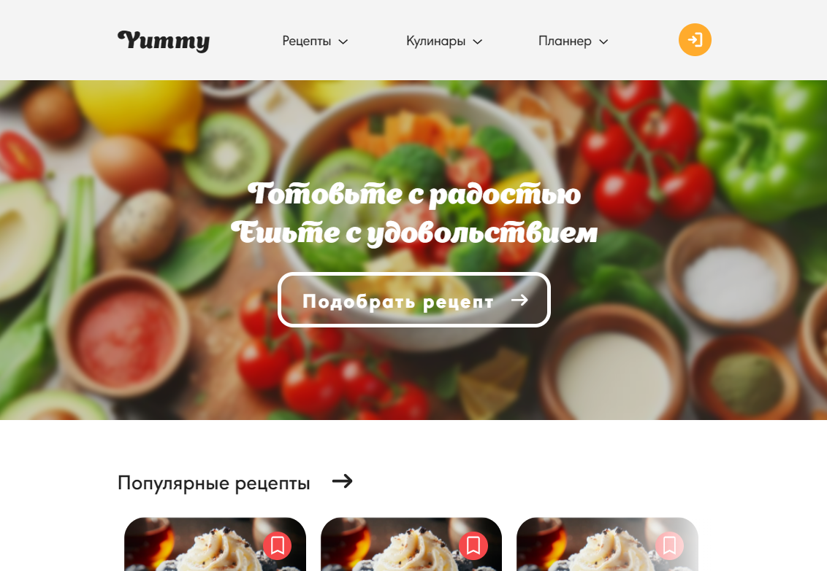

Рисунок 8.1 – Главная страница

После открытия пункта меню «Рецепты» на представленном рисунке 8.2 видим, что ссылки, по которым пока нельзя перейти, выделяются красным цветом.

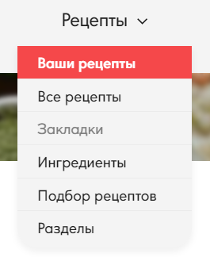

Рисунок 8.2 – Пункт меню «Рецепты»

При попытке нажать на такую ссылку появляется модальное окно, представленное на рисунке 8.3, уведомляющее, что сначала нужно авторизоваться.

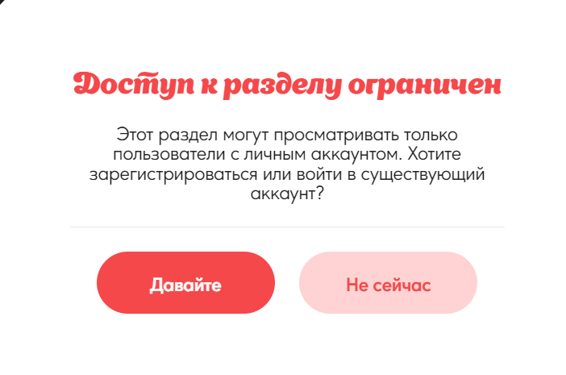

Рисунок 8.3 – Предупреждающее модальное окно

Это же модальное окно будет появляться при попытке нажать на другие недоступные пункты меню, а также на неактивные ссылки в подвале сайта, представленном на рисунке 8.4.

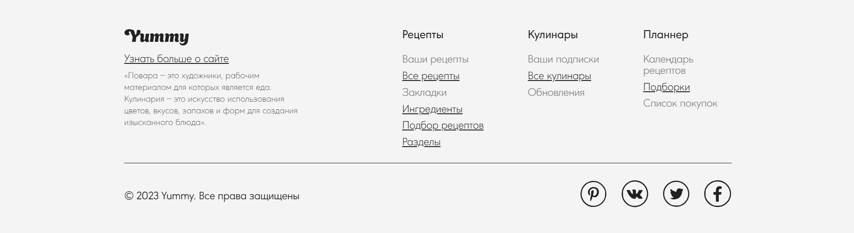

Рисунок 8.4 – Подвал сайта для неавторизированных пользователей

На главной странице основными UI-элементами являются баннеры. Также при попытке нажать на кнопку баннера, функциональность которого пока не доступна пользователю без аккаунта, мы опять получим предупреждающее окно. Пример такого баннера представлен на рисунке 8.5.



Рисунок 8.5 – Баннер

Рецепты на главной странице вынесены по группам. Пример такой группы «Свежие рецепты» представлен на рисунке 8.6.

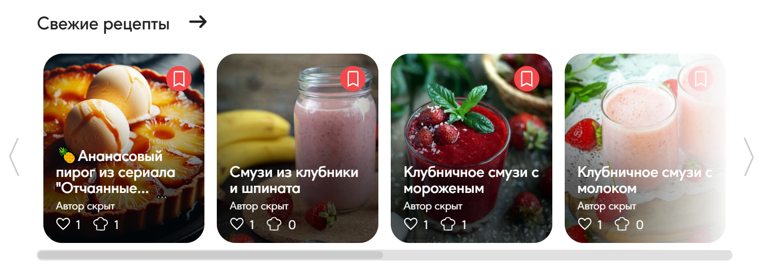

Рисунок 8.6 – Группа «Свежие рецепты»

При попытке оценить рецепт, не будучи авторизованным, появляется модальное окно, представленное на рисунке 8.7.

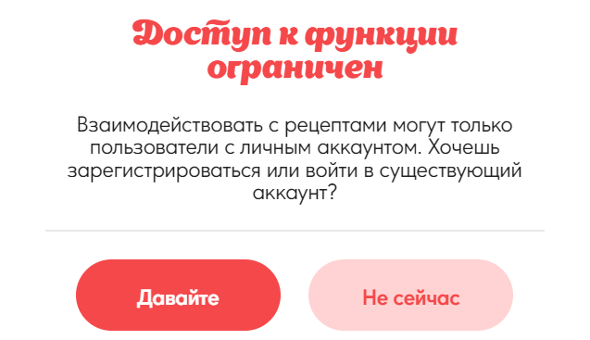

Рисунок 8.7 – Предупреждающее модальное окно

На главной странице можно просмотреть также группы ингредиентов и разделы категорий. Пример отображения группы ингредиентов представлен на рисунке 8.8.

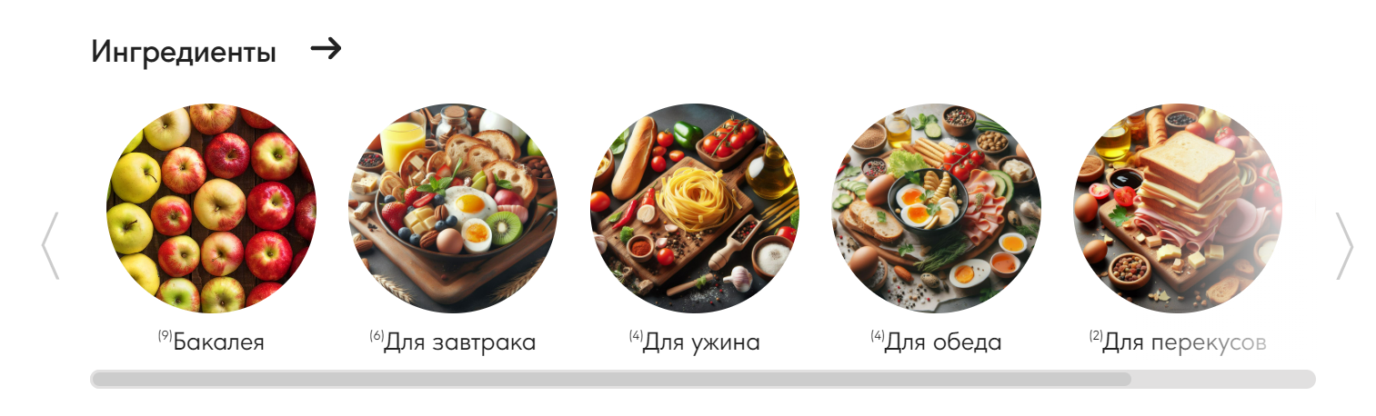

Рисунок 8.8 – Отображение группы ингредиентов

Перейти на страницу авторизации можно либо нажав на кнопку на шапке сайта, либо нажав на кнопку «Давайте» в предупреждающем модальном окне. Эта страница представлена на рисунке 8.9.



Рисунок 8.9 – Страница авторизации

После нажатия на кнопку «Создать новый аккаунт», открывается страница регистрации, представленная на рисунке 8.10.

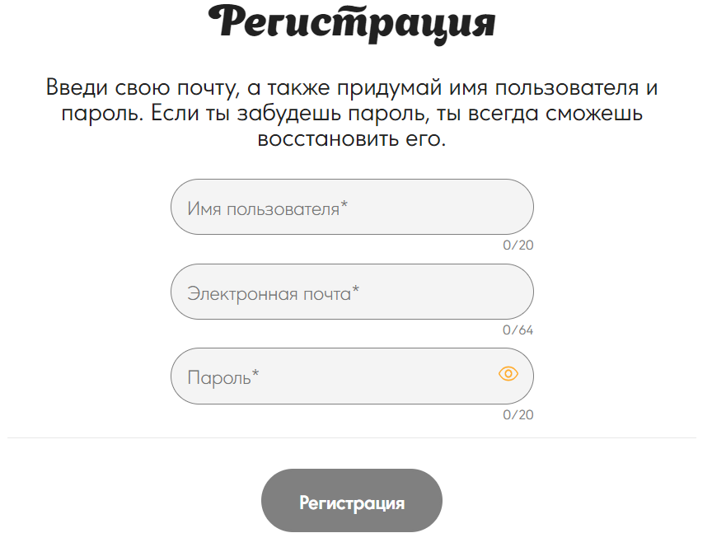

Рисунок 8.10 – Страница регистрации

Пока никакого текста в поля ввода нет, пользователь не видит замечания. Но при начале ввода одного из полей он увидит замечание валидации. Такие замечания представлены на рисунке 8.11.

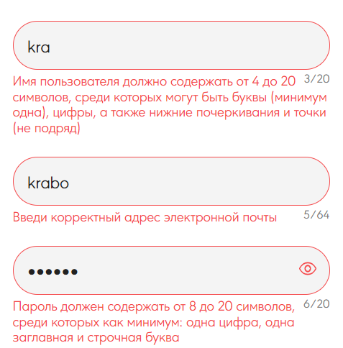

Рисунок 8.11 – Валидация полей

Нажав на кнопку внутри поля для пароля, можно просмотреть его содержание и скрыть соответственно. Это поле представлено на рисунке 8.12.



Рисунок 8.12 – Включенный просмотр пароля в поле ввода пароля

Если все поля валидны, то, как представлено на рисунке 8.13, кнопка регистрации станет активной, а предупреждения исчезнут.

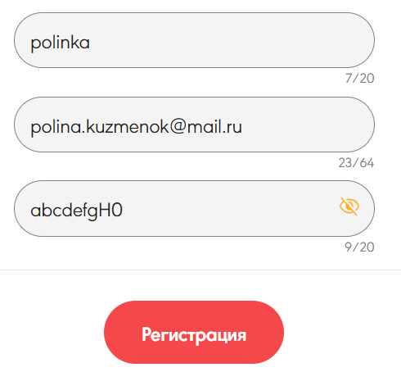

Рисунок 8.13 – Валидная форма регистрации

После нажатия на кнопку, появится предупреждающее модальное окно. Если подтвердить регистрацию, мы увидим модальное окно ожидания, представленное на рисунке 8.14. В отличие от других окон, если нельзя закрыть при нажатии на задний фон.



Рисунок 8.14 – Модальное окно ожидания

После регистрации появится уведомляющее модальное окно, представленное на рисунке 8.15.



Рисунок 8.15 – Уведомляющее модальное окно

После подтверждения вернемся на сайт, но уже на страницу входа, представленную на рисунке 8.16. Её принцип валидации полей и предупреждений такой же, как и на странице регистрации.

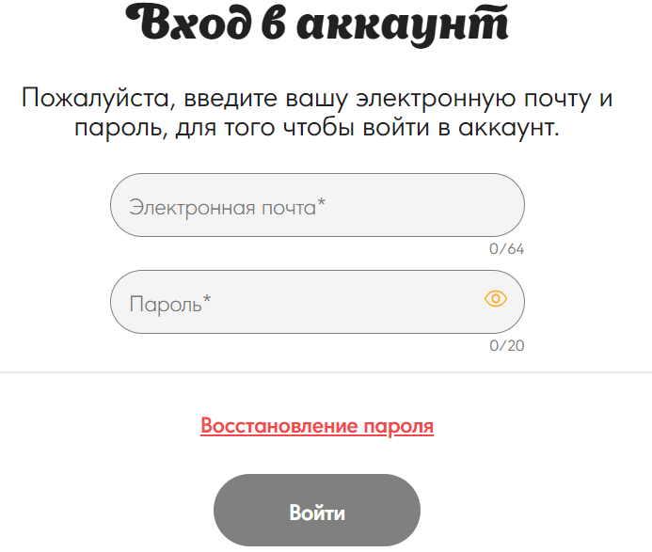

Рисунок 8.16 – Страница входа

При необходимости можно нажать на кнопку «Восстановление пароля» и перейти на соответствующую страницу, представленную на рисунке 8.17. Если ввести электронную почту и нажать на кнопку «Прислать письмо», на электронную почту придет письмо, после перехода по которому пользователь будет перенаправлен на страницу изменения пароля.

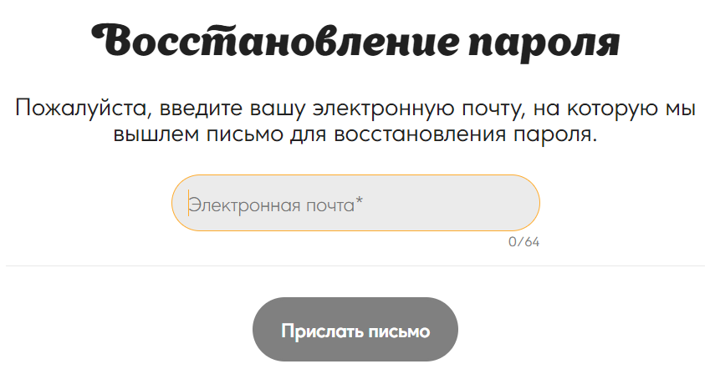

Рисунок 8.17 – Форма восстановления пароля

Если войти в аккаунт, шапка сайта изменится, и будет выглядеть, как представлено на рисунке 8.18. Теперь на ней появились 2 кнопки – кнопка для быстрого перехода в личный аккаунт, а также кнопка для просмотра уведомлений.



Рисунок 8.18 – Шапка сайта после входа в аккаунт

После оценки рецепта и добавления его в избранное, никаких модальных окон теперь не появляется, а рецепт стал выглядеть так, как представлено на рисунке 8.19.



Рисунок 8.19 – Рецепт после оценки и добавления в «Избранное»

Страница созданного пользователя представлена на рисунке 8.20.

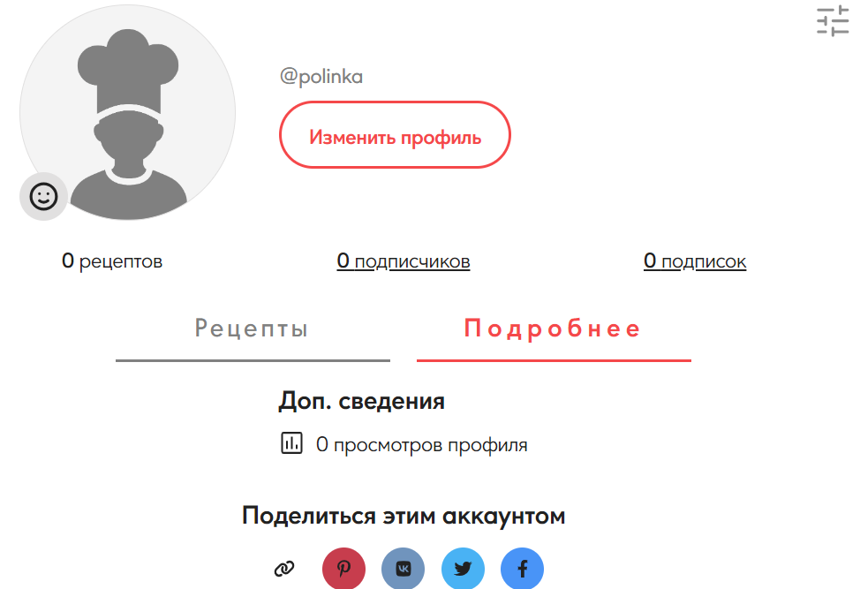

Рисунок 8.20 – Страница только что созданного пользователя

Нажав на ссылку с количеством подписчиков, появится модальное окно, представленное на рисунке 8.20. Так как у пользователя пока нет подписчиков и подписок, итог просмотра будет одинаков: появится надпись, которая оповещает об отсутствии подписчиков или подписок.

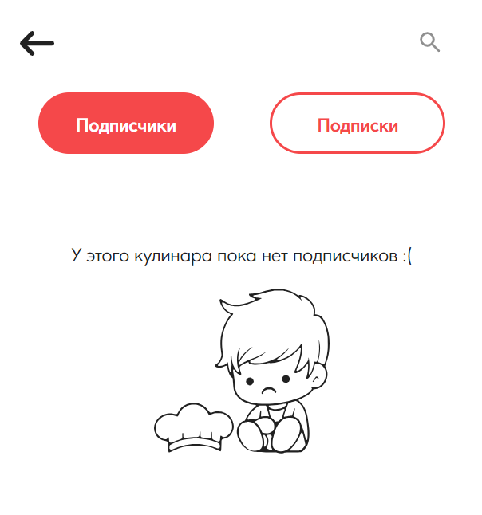

Рисунок 8.20 – Подписчики пользователя

Закрыв окно просмотра подписчиков, рассмотрим детальнее кнопку, представленную на рисунке 8.21.

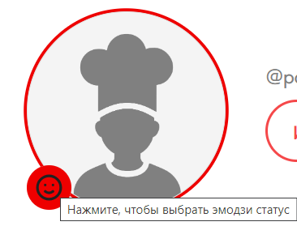

Рисунок 8.21 – Кнопка для выбора статуса пользователя

Нажав на кнопку, появится всплывающая панель выбора статуса пользователя, представленная на рисунке 8.22.

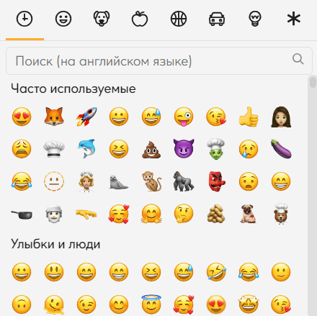

Рисунок 8.22 – Панель выбора статуса пользователя

При нажатии на один из статусов, статус пользователя, соответственно, изменится на него, как представлено на рисунке 8.23.



Рисунок 8.23 – Обновленный статус пользователя

Если на этой же странице пользователя нажать «Изменить аккаунт», появится форма, представленная на рисунке 8.24. На ней можно изменить все поля, связанные с личной страницей. Для более удобной навигации по форме, она поделена на шаги.

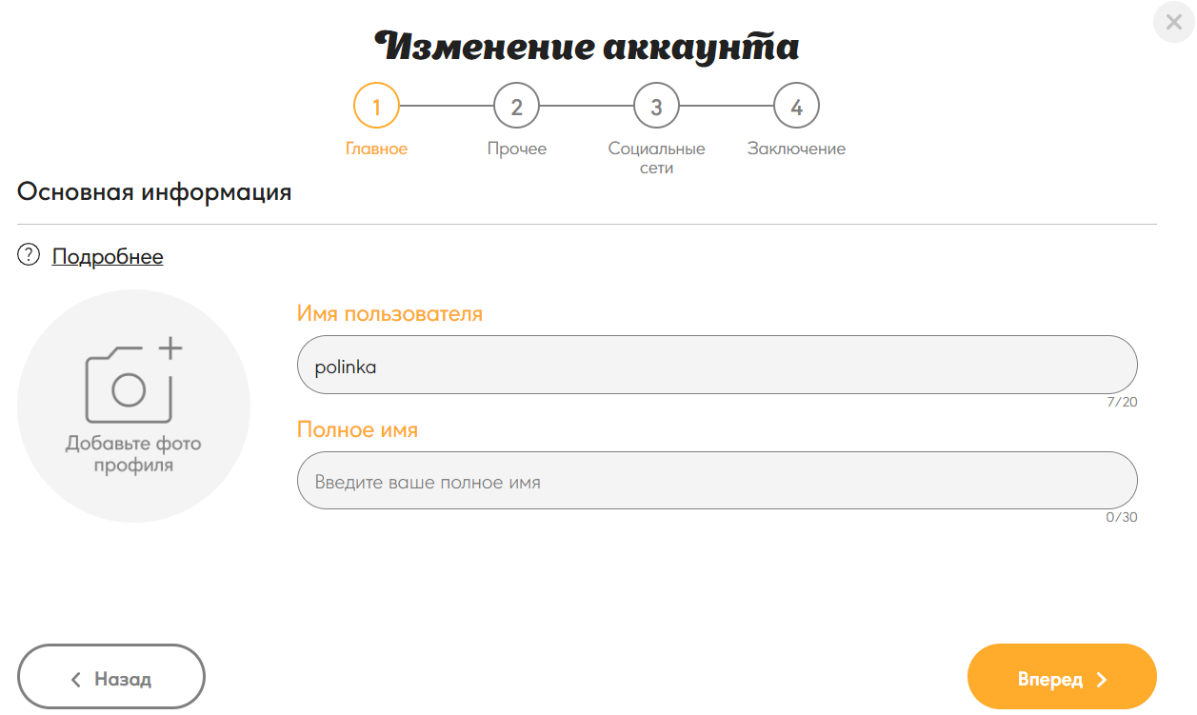

Рисунок 8.24 – Форма изменения аккаунта

Если убрать значение из обязательного поля, перейти на следующий шаг (по кнопке «Вперед» или панели навигации сверху), и, следовательно, сохранить форму, станет невозможно, пока поле не будет заполнено, как представлено на рисунке 8.25. Но при этом можно всегда отменить изменения и не сохранять форму.

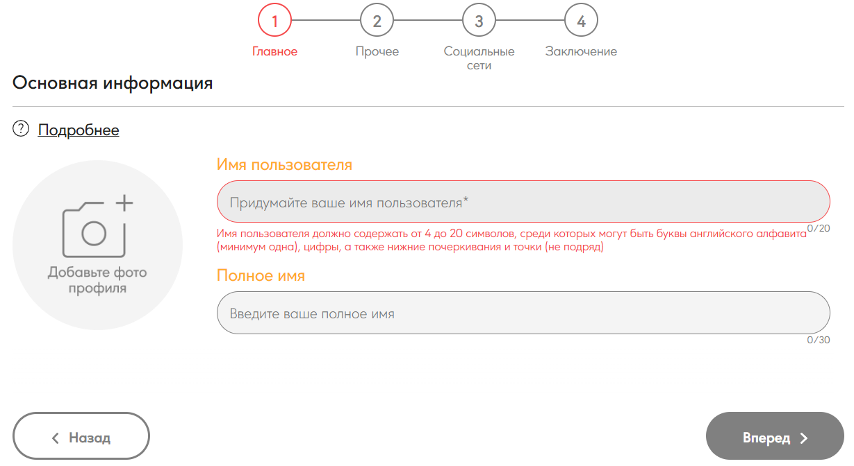

Рисунок 8.25 - Форма изменения аккаунта при незаполненном обязательном поле

После нажатия по области для добавления изображения профиля и выбора файла, выбранное изображение теперь отображается на форме, как представлено на рисунке 8.26.



Рисунок 8.26 – Выбранный файл изображения на форме

Пример одного из шагов формы изменения аккаунта представлен на рисунке 8.27. На нем также видно, что если одно из полей не соответствует ссылке на аккаунт из социальной сети, оно будет считаться неправильно заполненным.

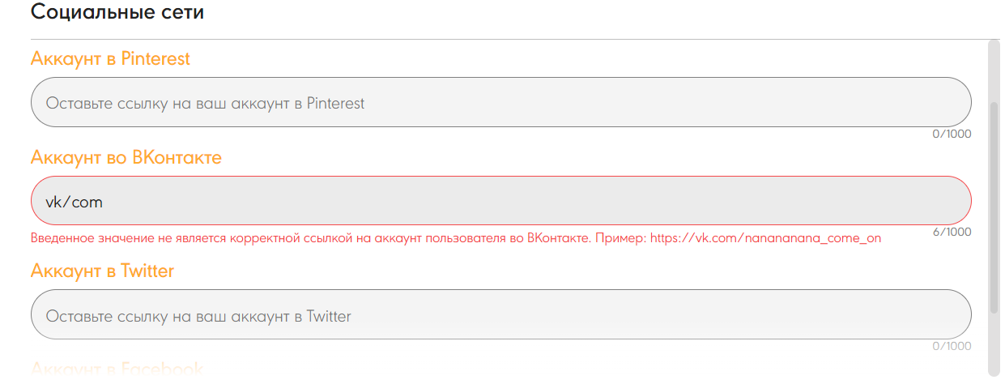

Рисунок 8.27 – Шаг «Социальные сети» формы изменения аккаунта

После ввода корректных данных перейдем на последний шаг формы. Содержание последнего шага формы представлено на рисунке 8.28.

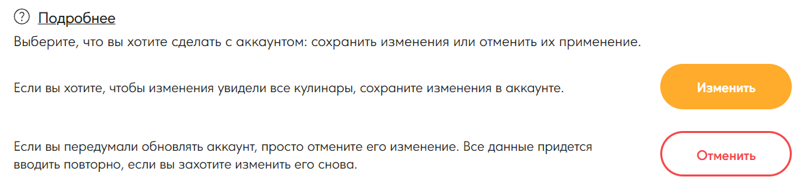

Рисунок 8.28 – Последний шаг формы изменения аккаунта

Если нажать на кнопку «Изменить» и подтвердить изменения в модальном окне, в левом нижнем углу сайта появится всплывающее уведомление, представленное на рисунке 8.29. Если навести на него курсор, оно не исчезнет, пока курсор не будет отведен. Само по себе оно исчезает спустя 5 секунд.



Рисунок 8.29 – Всплывающее уведомление

Это же уведомление можно увидеть, если открыть панель уведомлений, как представлено на рисунке 8.30. Оно будет считаться непрочитанным, пока панель не будет закрыта.

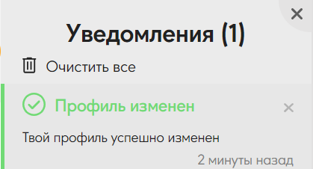

Рисунок 8.30 – Панель уведомлений

Заполненные поля формы изменения аккаунта, в том числе и загруженная фотография обновились, как представлено на рисунке 8.31.

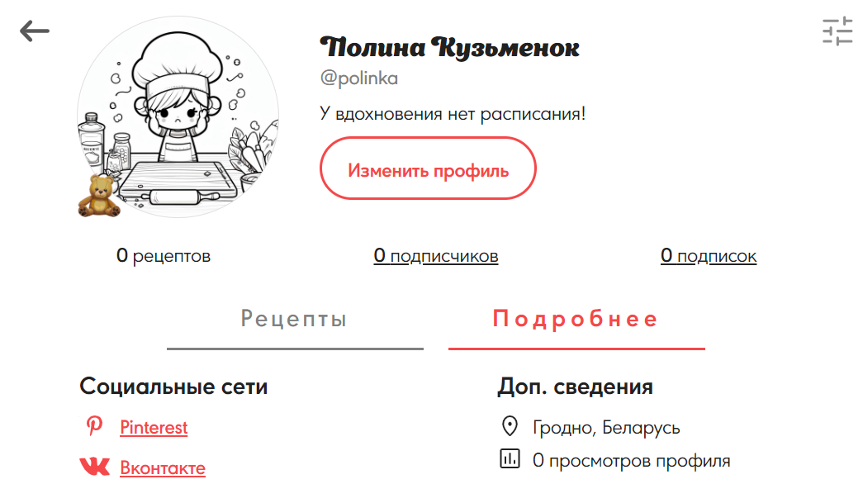

Рисунок 8.31 – Обновленная страница пользователя

Если остаться на той же странице и нажать на значок настроек, откроется форма с настройками, представленная на рисунке 8.32.

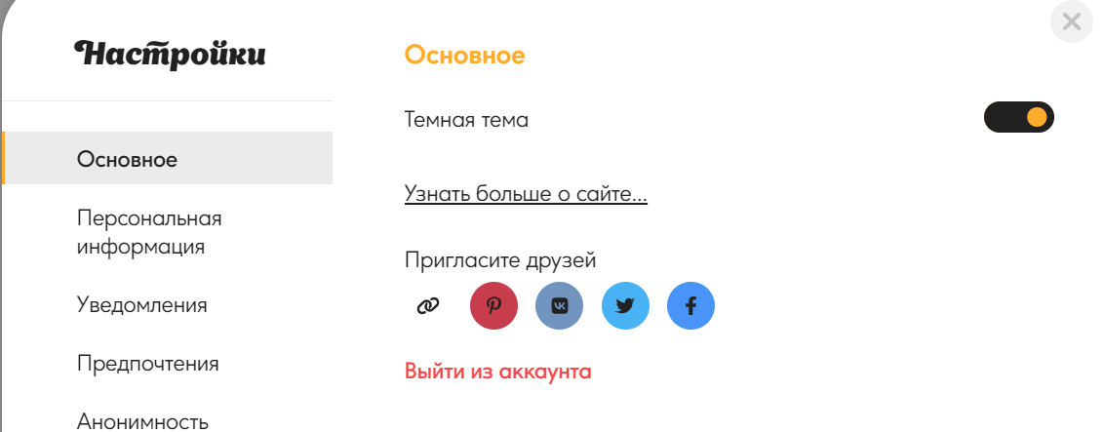

Рисунок 8.32 – Форма настроек сайта

После переключения темы все содержимое сайта станет соответствовать темной цветовой гамме, как представлено на рисунке 8.33.

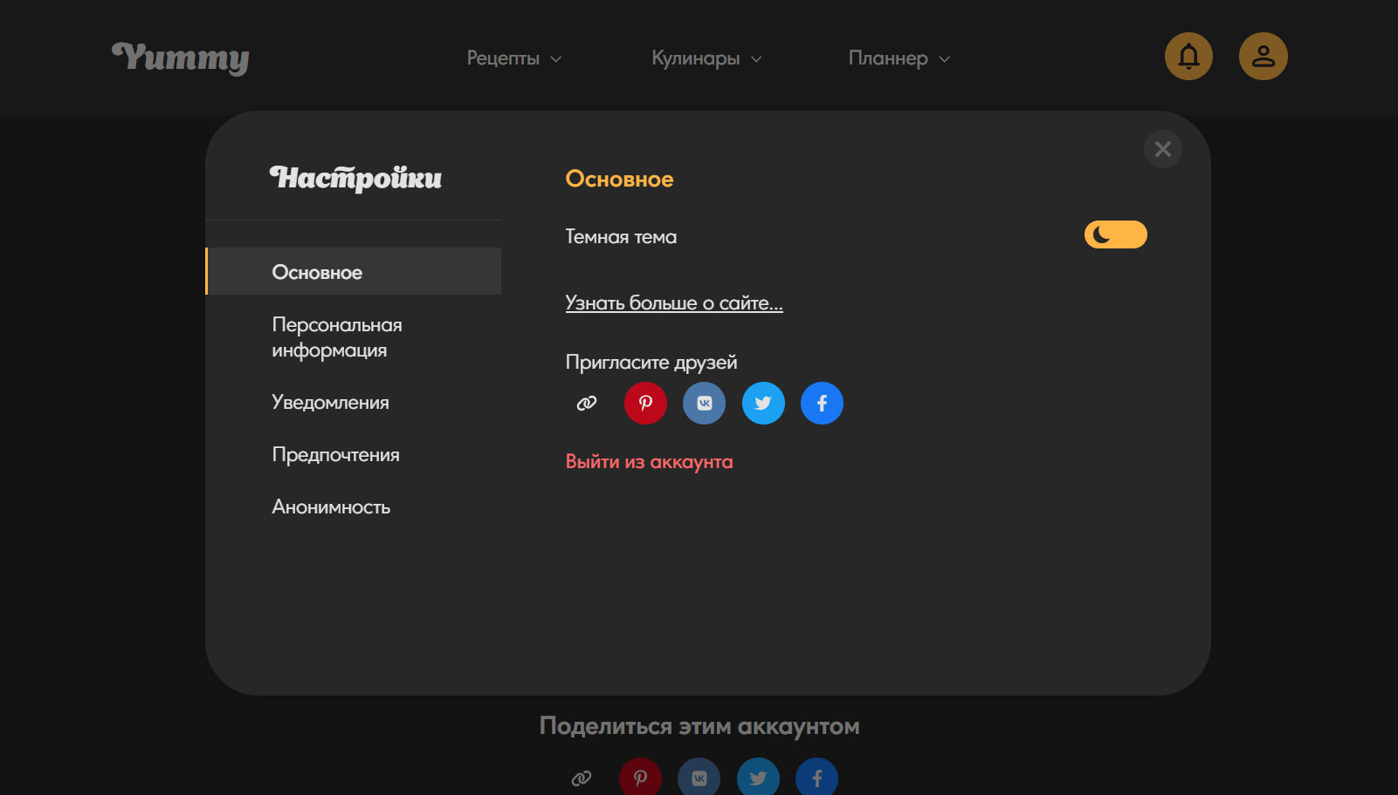

Рисунок 8.33 – Темная тема

Включив обратно светлую тему и нажав на ссылку «Узнать больше о сайте» мы попадаем на страницу, представленную на рисунке 8.34.

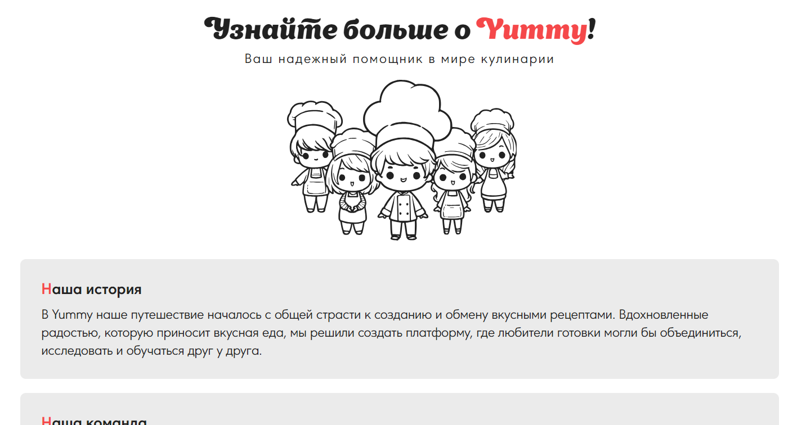

Рисунок 8.34 – О сайте

На ней можно узнать больше о сайте, например, историю его создания, отличия, краткую навигацию, как представлено на рисунке 8.35.

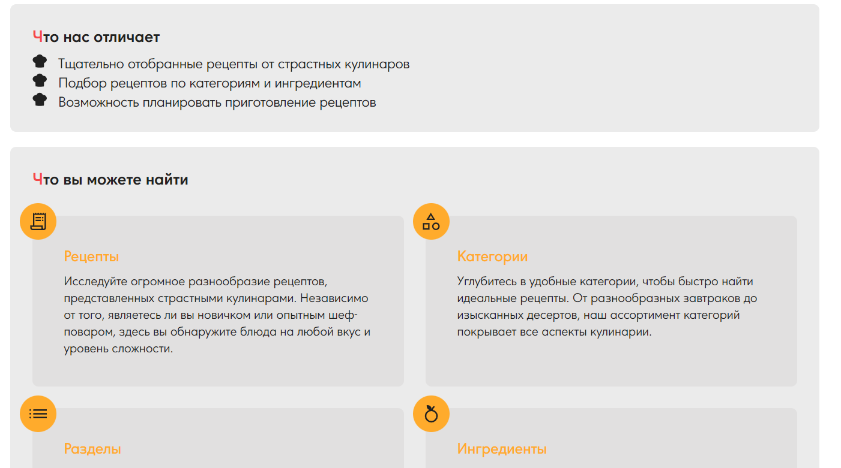

Рисунок 8.35 – Отличия сайта и содержание

Вернемся обратно к настройкам. При нажатии на кнопку «Выйти из аккаунта» и подтверждения действия, будет произведен выход из аккаунта. Пока что не будем выходить, и просмотрим следующие настройки. В части настроек «Персональная информация», как представлено на рисунке 8.36, можно увидеть электронную почту пользователя, имя пользователя, а также 2 кнопки – удалить аккаунт и поменять пароль.



Рисунок 8.36 – Персональная информация

После нажатия на кнопку «Сброс пароля» происходит переход на страницу сброса пароля, представленную на рисунке 8.37. После ввода нового пароля на электронную почту придет письмо. Если его подтвердить, перейдя по ссылке, то пароль пользователя будет изменен и вход будет возможен только с новыми данными.

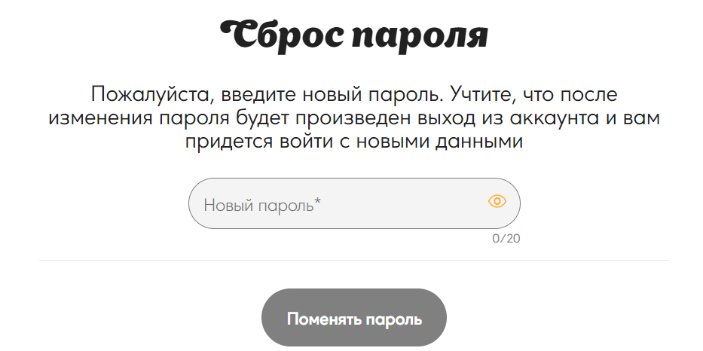

Рисунок 8.37 – Сброс пароля

Рассмотрим следующий блок настроек – уведомления, представленный на рисунке 8.38.

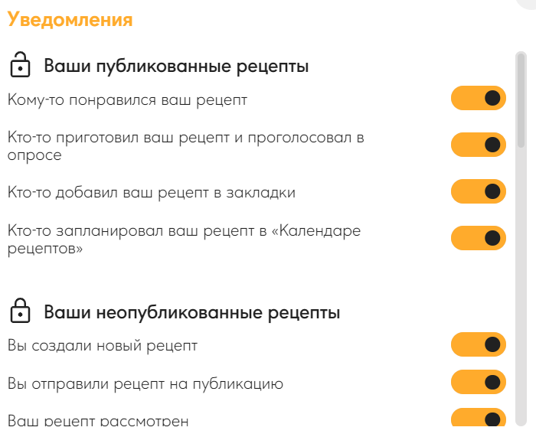

Рисунок 8.38 – Настройки уведомлений

Если прокрутить экран, можно увидеть и другие настройки уведомлений, как представлено на рисунке 8.39.

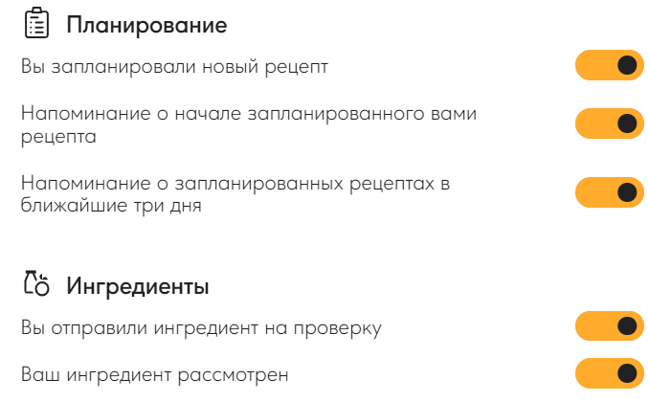

Рисунок 8.39 – Настройки уведомлений ингредиентов и при планировании рецептов

Уберем уведомления при изменении аккаунта, при этом переключатель меняется, как представлено на рисунке 8.40. После повторного изменения аккаунта уведомление уже не появляется.



Рисунок 8.40 – Настройки уведомлений аккаунта

Так как следующий блок настроек будет связан со страницей «Подбор рецептов», рассмотрим сначала ее. Эта страница представлена на рисунке 8.41.

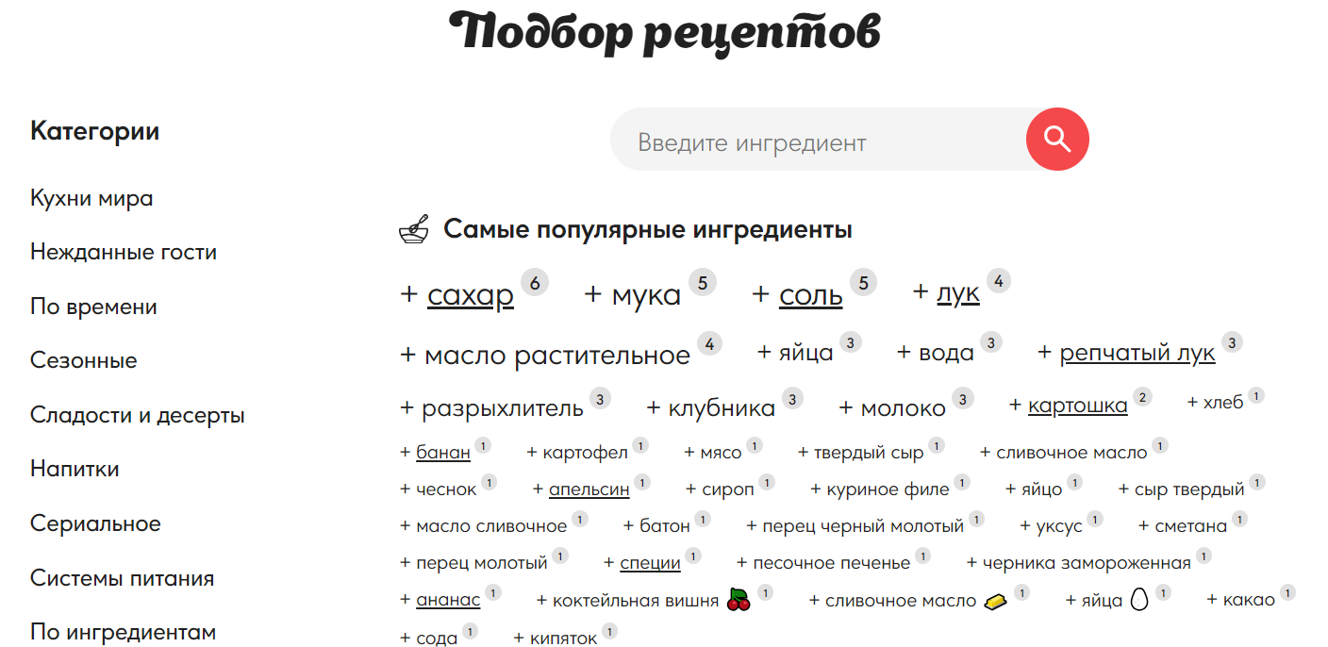

Рисунок 8.41 – Подбор рецептов

На этой странице можно выбирать и исключать существующие ингредиенты в рецептах для поиска, как представлено на рисунке 8.42.

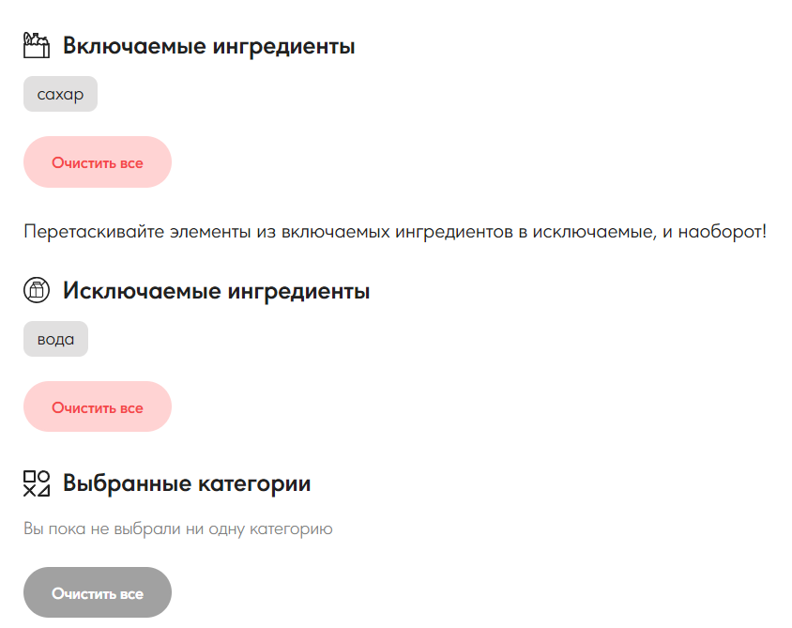

Рисунок 8.42 – Включаемые и исключаемые ингредиенты

В списке рядом можно нажать на любой раздел, просмотреть категории внутри него и выбрать ее, если это необходимо, как представлено на рисунке 8.43. При этом в списке видны только те категории и разделы, которые содержат хотя бы 1 рецепт.

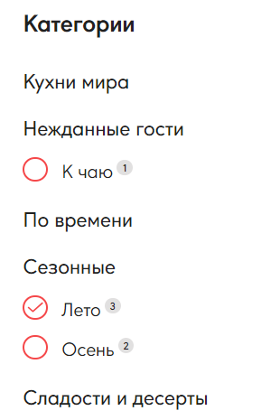

Рисунок 8.43 – Списки категорий

После выбора ингредиентов или категорий, список ингредиентов для выбора изменяется, потому что рецептов по параметрам становится меньше, и в списке не показываются ингредиенты, выбор которых приведет к пустому списку результатов, как представлено на рисунке 8.44.

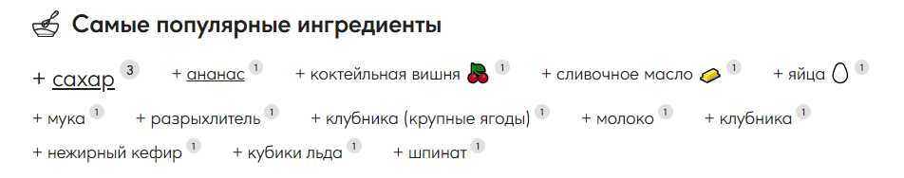

Рисунок 8.44 – Изменившиеся ингредиенты

Ингредиенты также можно найти и добавить по поиску, представленному на рисунке 8.45.

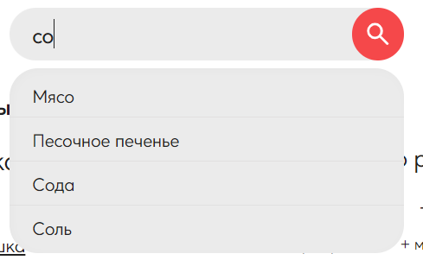

Рисунок 8.45 – Поиск ингредиентов в «Подборе рецептов»

Если по выбранным ингредиентам и категориям были найдены рецепты, то это отобразится в конце страницы, как представлено на рисунке 8.46.



Рисунок 8.46 – Количество подобранных рецептов

После нажатия мы перейдем на страницу, где будут отображены эти рецепты, как представлено на рисунке 8.47.

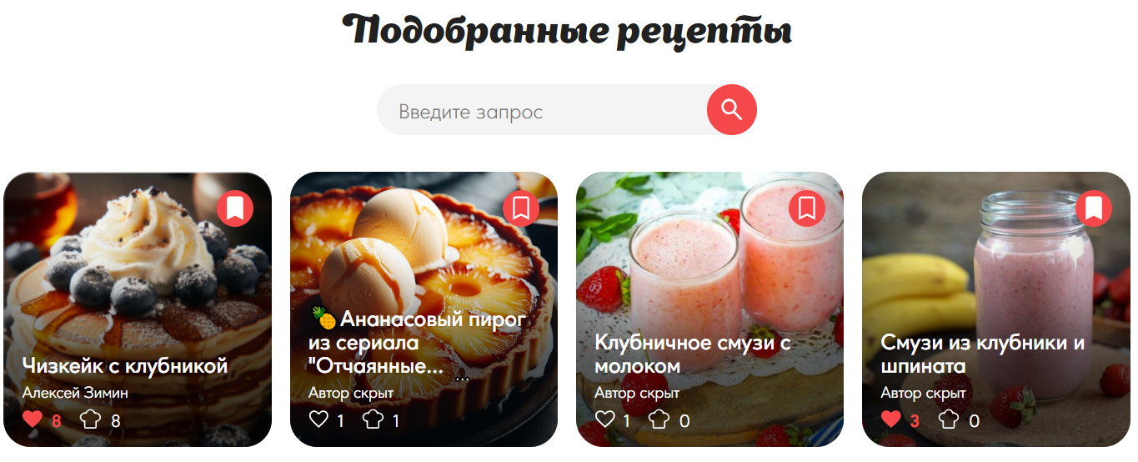

Рисунок 8.47 – Подобранные рецепты

Вернемся к настройкам. В блоке настроек «Предпочтения» можно выбрать продукты, которые мы не хотим видеть в поиске, и продукты, с которыми рецепты не должны быть по умолчанию, как представлено на рисунке 8.48.

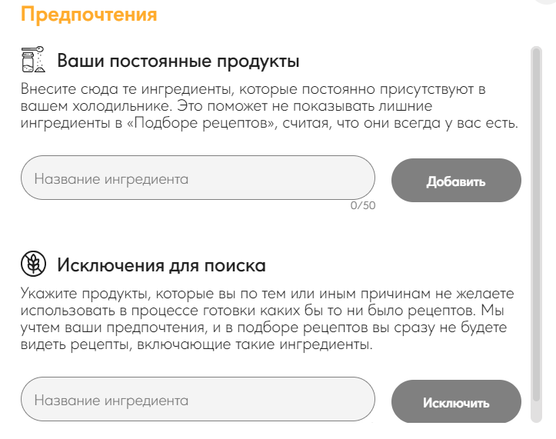

Рисунок 8.48 – Настройки предпочтений

После добавления продуктов, они отображаются ниже под соответствующим пунктом настроек, как представлено на рисунке 8.49.

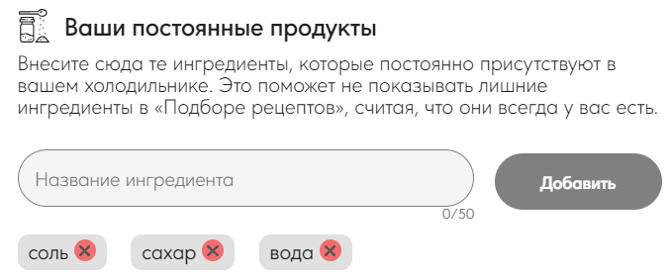

Рисунок 8.49 – Изменение постоянных продуктов

Вернемся на страницу «Подбора рецептов». Список изначальных ингредиентов обновился, теперь в нем нет постоянных продуктов, как представлено на рисунке 8.50.

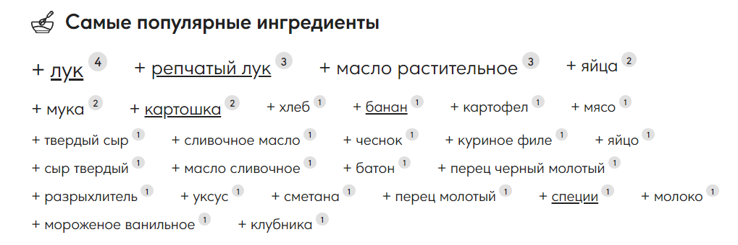

Рисунок 8.50 – Ингредиенты без постоянных продуктов

Последний блок с настройками связан с параметрами анонимности, как представлено на рисунке 8.51.

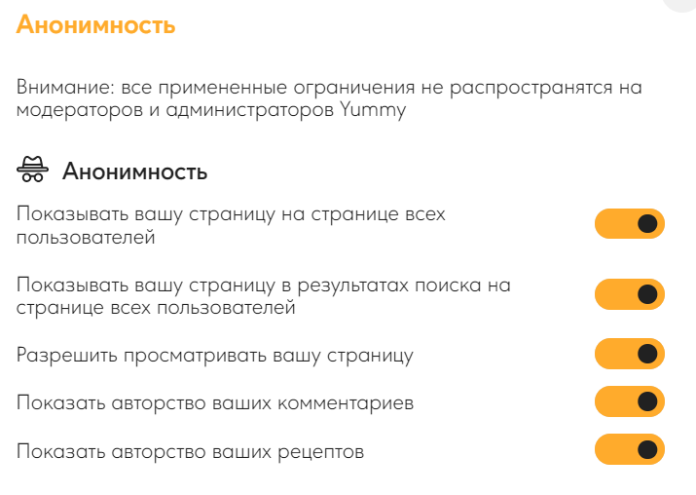

Рисунок 8.51 – Настройки анонимности

Если открыть пункт меню «Кулинары» и перейти по ссылке «Все кулинары», отобразится страница, представленная на рисунке 8.52. На этой странице есть разные группы кулинаров.

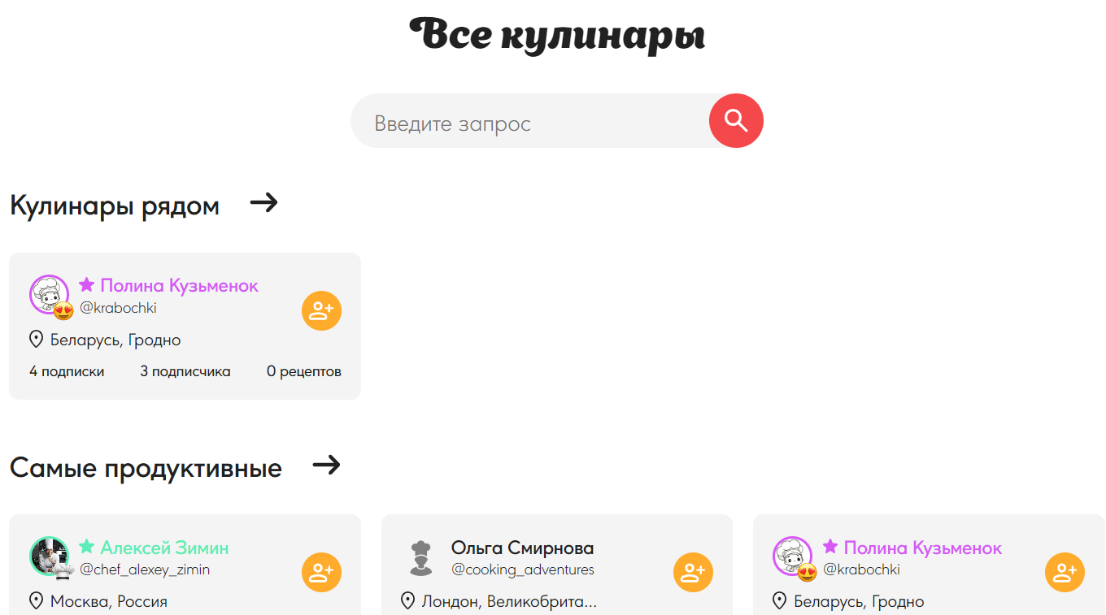

Рисунок 8.52 – Все кулинары

При нажатии на кнопку подписки, этого кулинара видно в блоке «Ваши подписки», как представлено на рисунке 8.53.

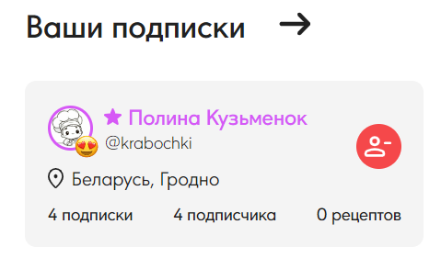

Рисунок 8.53 – Ваши подписки

Как и «Подборе ингредиентов», здесь тоже есть поиск по имени пользователя кулинара или его полному имени, как представлено на рисунке 8.54.

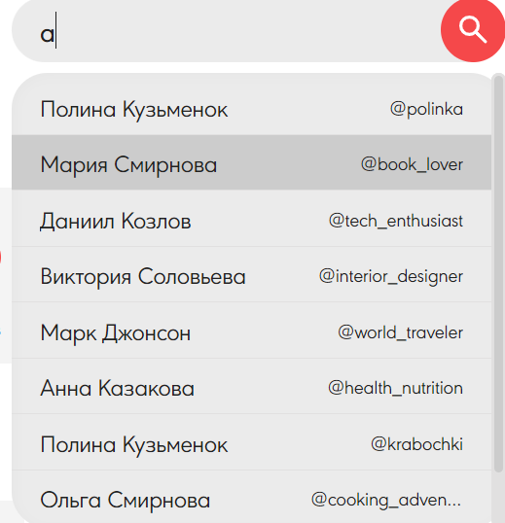

Рисунок 8.54 – Поиск кулинаров

Перейдем на страницу «Всех рецептов», представленную на рисунке 8.55. Здесь, подобно другим страницам, так же есть поиск рецептов.

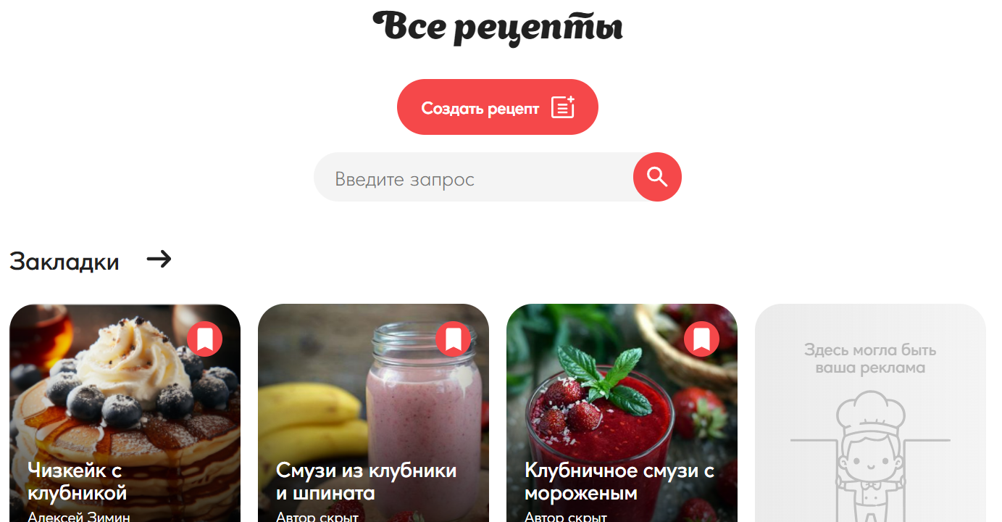

Рисунок 8.55 – Все рецепты

Здесь есть множество рецептов по группам, одна из которых представлена на рисунке 8.56.

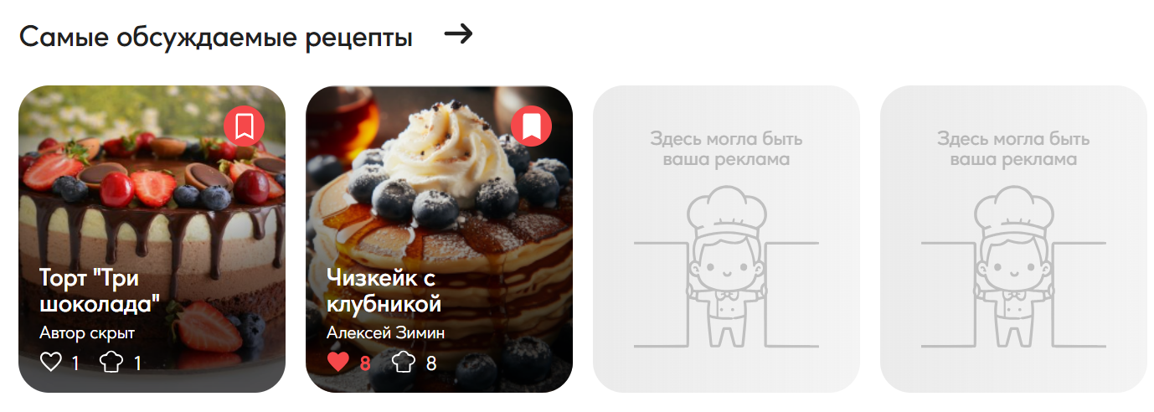

Рисунок 8.56 – Самые обсуждаемые рецепты

Если перейти по конкретной группе рецептов, например, «Готовят чаще всего», можно будет просмотреть эти рецепты и загрузить ещё при необходимости, как показано на рисунке 8.57.

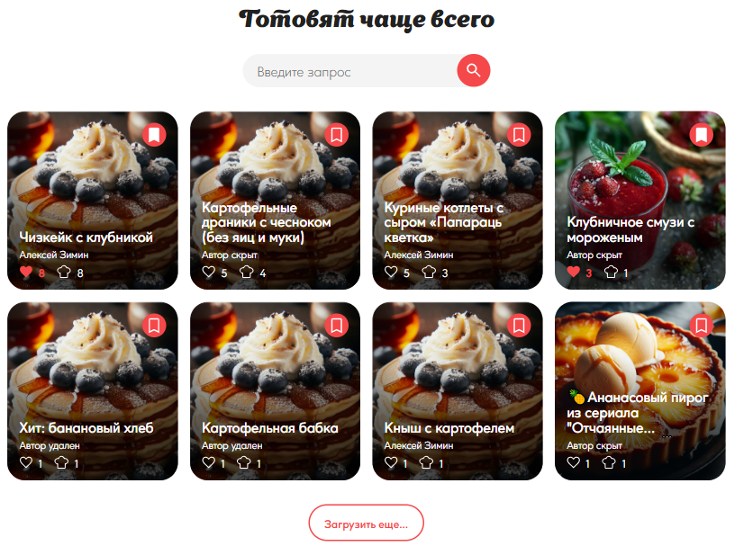

Рисунок 8.57– Группа рецептов «Готовят чаще всего»

При нажатии на кнопку «Создать рецепт» появляется форма, представленная на рисунке 8.58, похожая на форму изменения аккаунта, но уже более содержательная.

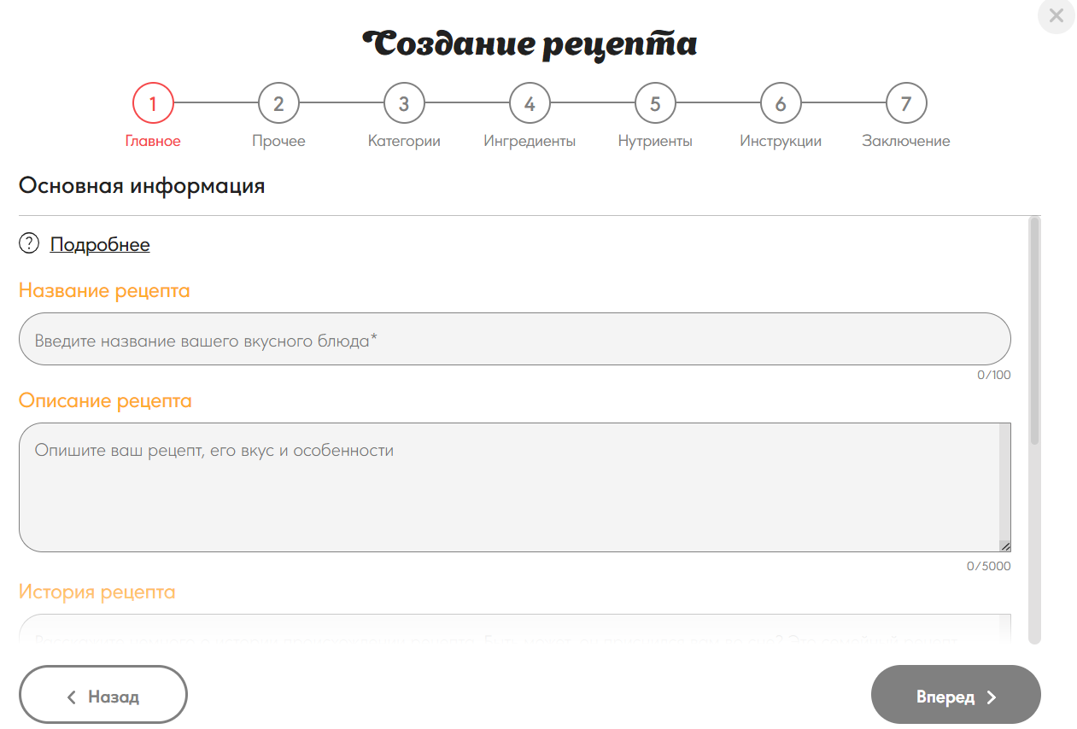

Рисунок 8.58 - Форма создания рецепта

В ней можно ввести все параметры будущего рецепта, такие как название, описание, история, время готовки, категории. Открытое поле выбора категорий представлено на рисунке 8.59.

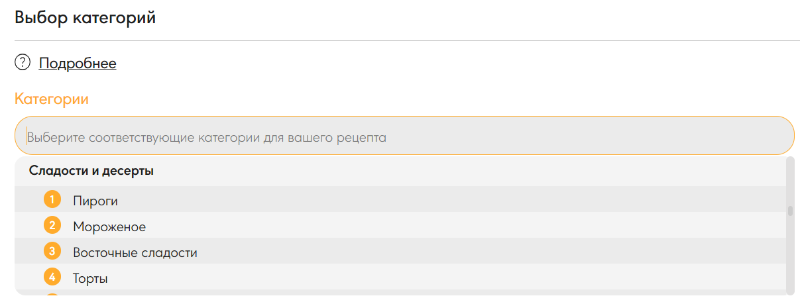

Рисунок 8.59 – Выбор категорий в создании рецепта

На рисунке 8.60 представлено создание ингредиентов рецепта. Таким же образом создаются и нутриенты. Элементы можно перемещать между собой и удалять лишние.

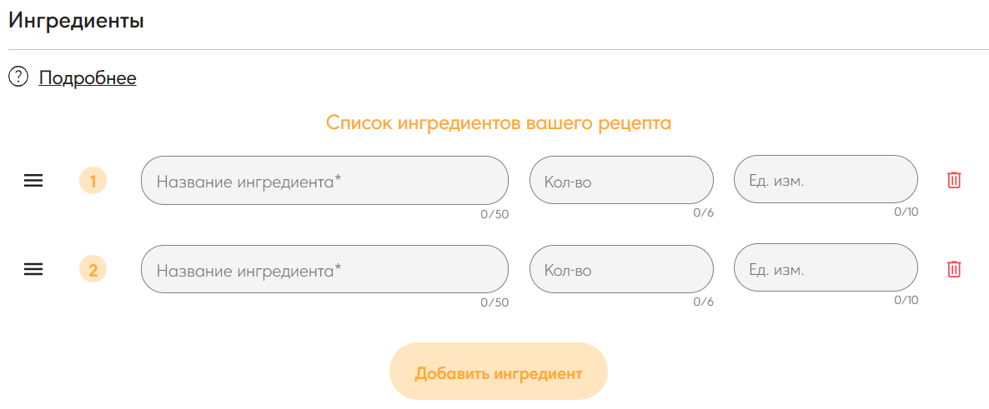

Рисунок 8.60 – Создание ингредиентов

На рисунке 8.61 представлена добавленная инструкция на этапе «Инструкции».

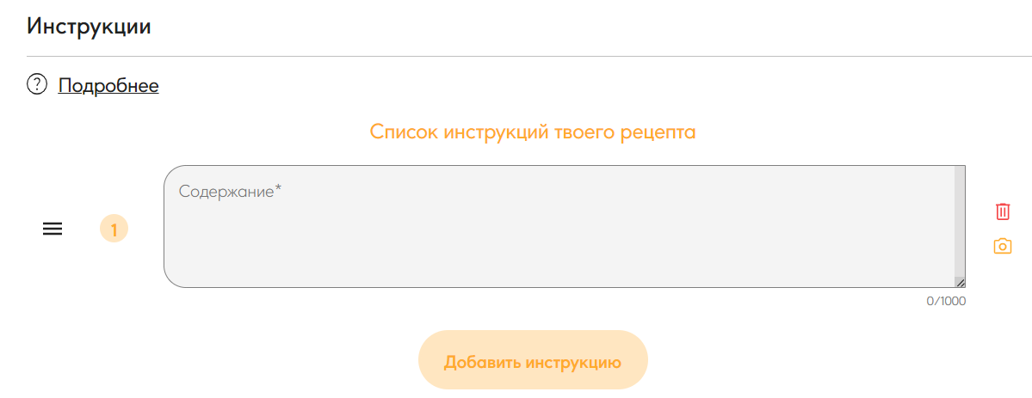

Рисунок 8.61 – Инструкция рецепта

Если нажать на значок фотоаппарата, под инструкцией появится 3 блока, куда можно загрузить изображения для инструкции рецепта. Изображение нужно будет выбрать из файлов на компьютере. Пример инструкции с загруженной фотографией представлен на рисунке 8.62.

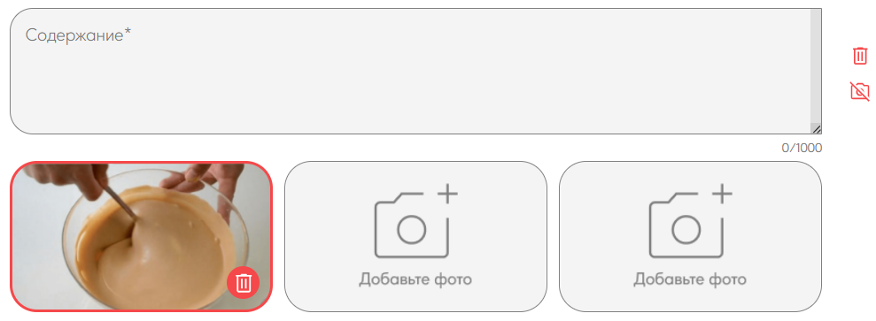

Рисунок 8.62 – Инструкция с фотографией

Последний этап формы создания рецепта представлен на рисунке 8.63. На нем пользователь может опубликовать, сохранить или отменить рецепт.

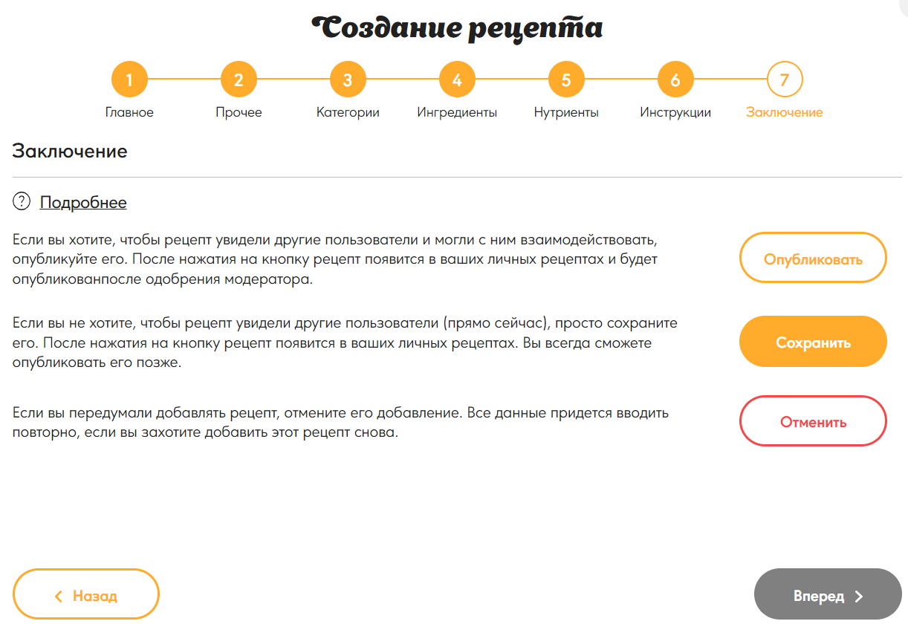

Рисунок 8.63 – Последний этап формы создания рецепта

После заполнения некоторых полей, которые соответствуют рецепту лимонного пирога и сохранения рецепта, открывается страница только что созданного рецепта, представленная на рисунке 8.64.

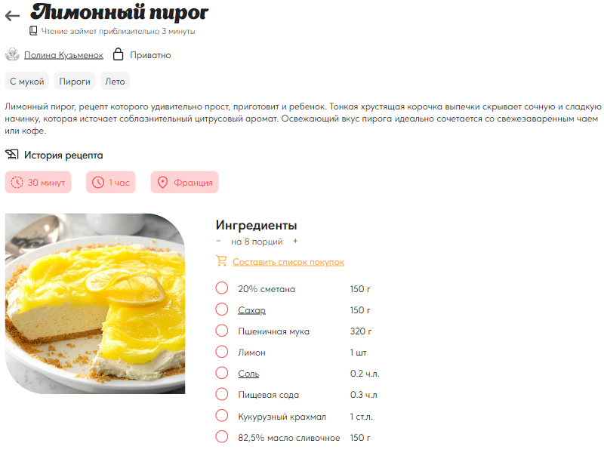

Рисунок 8.64 – Созданный рецепт

Нажав на любую из категорий, открывается страница категории. Открывшаяся категория «Лето» при нажатии на категорию рецепта представлена на рисунке 8.65.

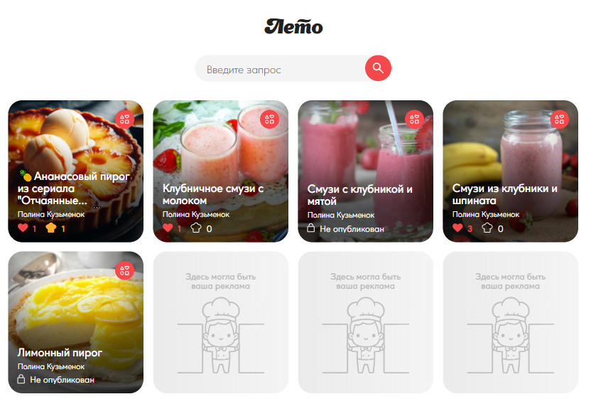

Рисунок 8.65 – Страница категории «Лето»

При нажатии на ингредиент, если он оформлен с нижним подчеркиванием (это означает, что такой ингредиент есть на сайте), откроется страница ингредиента. Страница ингредиента «Сливки», открывшаяся при нажатии на ингредиент рецепта, представлена на рисунке 8.66.

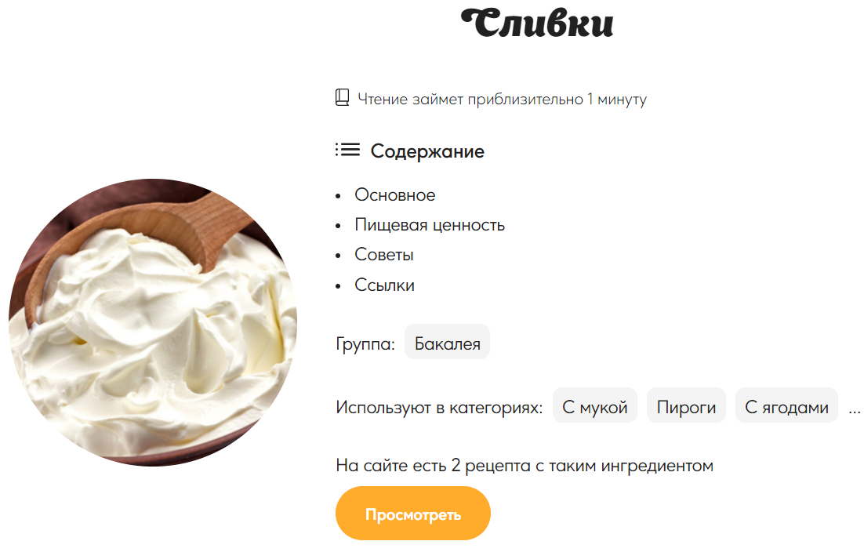

Рисунок 8.66 – Страница ингредиента «Сливки»

При нажатии на кнопку «Составить список покупок», возле ингредиентов рецепта появляются кнопки, позволяющие добавить ингредиент в список покупок. Список ингредиентов с включенной функцией добавления в список покупок представлен на рисунке 8.67.

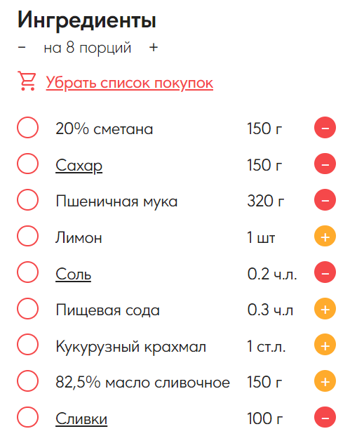

Рисунок 8.67 – Добавление в список продуктов

Можно перейти в список покупок и убедиться, что продукты добавлены. Страница списка покупок представлена на рисунке 8.68. Если у ингредиента есть соответствующий ингредиент на сайте или он добавлен из конкретного рецепта, на него будет возможно нажать и перейти по соответствующему ингредиенту или рецепту, при этом рецепт будет в приоритете. То есть, если продукт был взять из рецепта, и у этого продукта есть соответствующий ингредиент на сайте, ссылка будет представлена именно на рецепт-источник.

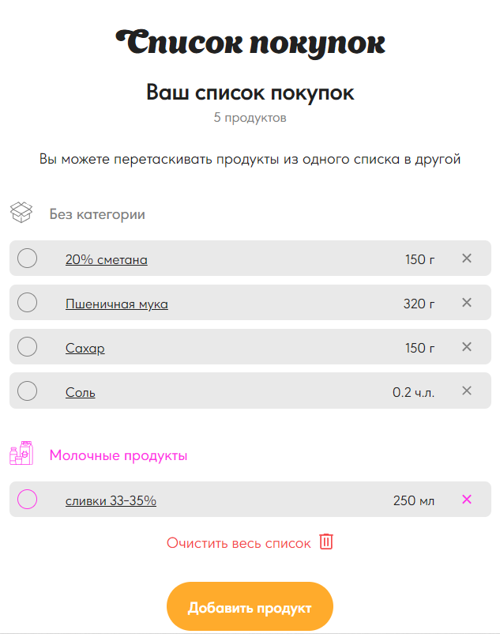

Рисунок 8.68 – Список покупок

Можно также создать продукт для списка самостоятельно, при нажатии на кнопку «Добавить продукт» появляется форма для добавления продукта, представленная на рисунке 8.69.

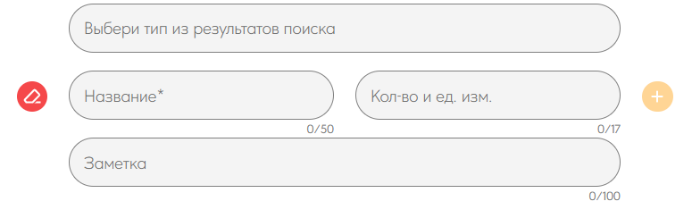

Рисунок 8.69 – Форма добавления продукта

При нажатии на поле с типом, появляется выпадающий список, представленный на рисунке 8.70. Из него можно выбрать тип или ввести часть названия, и уже после этого выбрать тип из отфильтрованных значений. При добавлении продукта из ингредиентов рецептов, тип будет по умолчанию выбран как «Без категории». Однако, если автор при создании ингредиента выбрал его тип, он будет ему соответствовать.

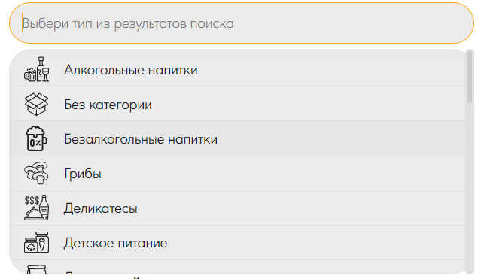

Рисунок 8.71 – Список возможных типов продуктов

После добавления продукта он появится в соответствующем списка, как показано на рисунке 8.72.

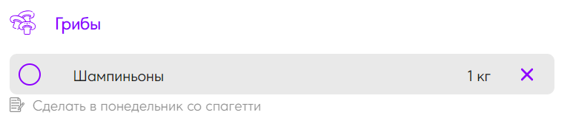

Рисунок 8.72 – Новый продукт в списке продуктов

Если разных списков с ингредиентами больше двух, их ингредиенты можно перемещать друг в друга. Результат перемещения представлен на рисунке 8.73.

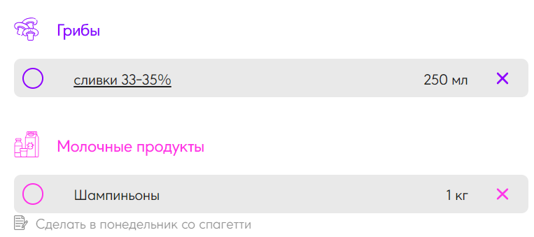

Рисунок 8.73 – Перемещение продуктов

На странице списка продуктов также можно ознакомиться с ее описанием, как представлено на рисунке 8.74



Рисунок 8.74 – Описание страницы списка продуктов

Вернемся к созданному рецепту. Его инструкции можно просмотреть после основного описания, как представлено на рисунке 8.75.

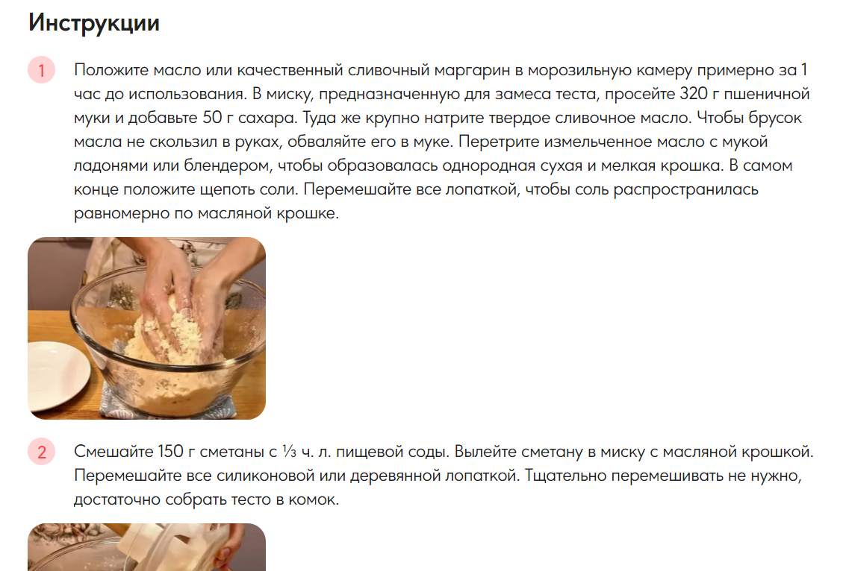

Рисунок 8.75 – Инструкции рецепта

Зайдем на страницу пользователя и просмотрим раздел «Рецепты». Теперь там появился только что созданный рецепт, как представлено на рисунке 8.76.

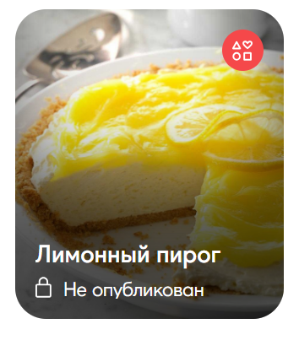

Рисунок 8.76 – Созданный рецепт

После нажатия на кнопку в правом верхнем углу рецепта открывается панель с дополнительными кнопками, как представлено на рисунке 8.77. С помощью нее можно удалить, изменить или опубликовать рецепт.

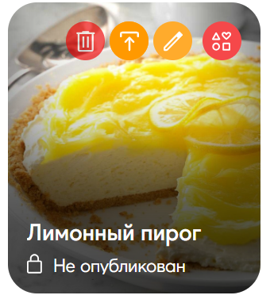

Рисунок 8.77 – Панель с дополнительными кнопками

Опубликуем рецепт, чтобы пользователям стали доступны функции для взаимодействия с рецептом. После этого основные функции автора стали недоступны, как представлено на рисунке 8.78, так как он находится на рассмотрении модератора.

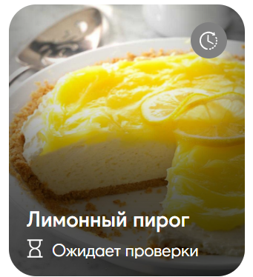

Рисунок 8.78 – Рецепт, ожидающий проверки

Для рассмотрения функционала панели управления зайдем на сайт с аккаунтом администратора. При входе на сайт первая особенность видна уже на шапке сайта. Это новая кнопка панели управления сайтом, как представлено на рисунке 8.79.



Рисунок 8.79 – Значок для перехода на панель управления сайтом

При нажатии на кнопку происходит переход на панель администратора, которая представлена на рисунке 8.80. У модераторов панель такая же, но без вкладки «Модераторы», так как они не могут назначать сами себя, и в бирюзовом цвете.

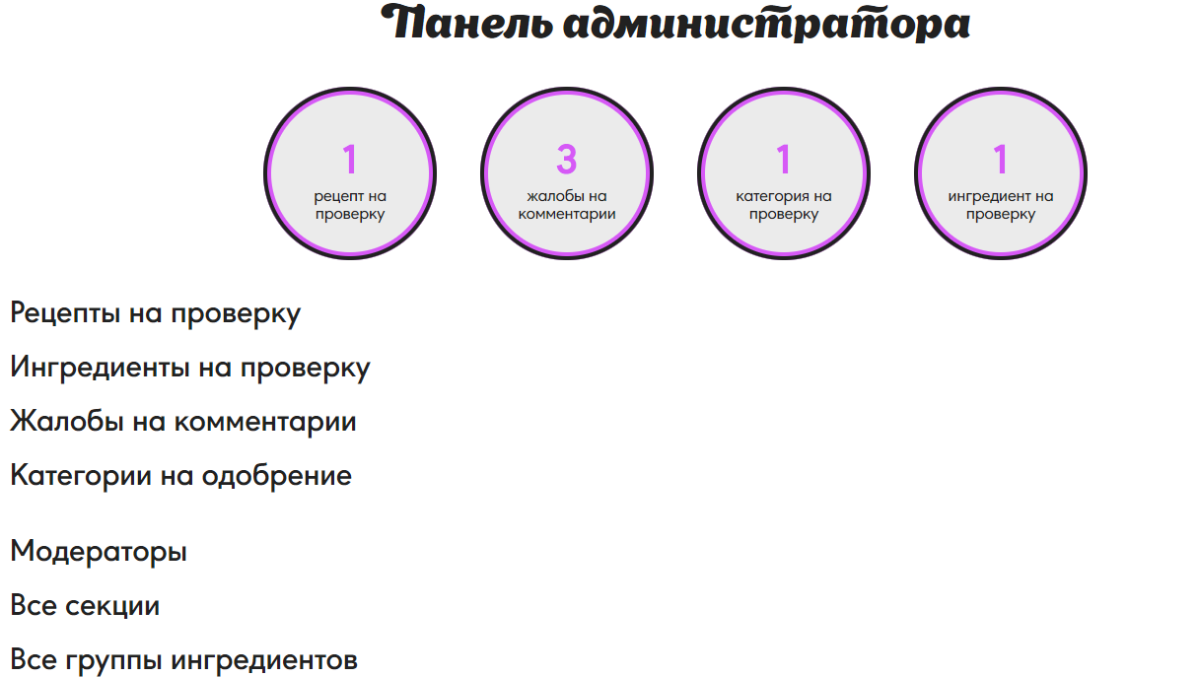

Рисунок 8.80 – Панель администратора

При нажатии на заголовки, откроются соответствующие запросы на проверку, как представлены на рисунке 8.81 «Рецепты на проверку» и «Ингредиенты на проверку».

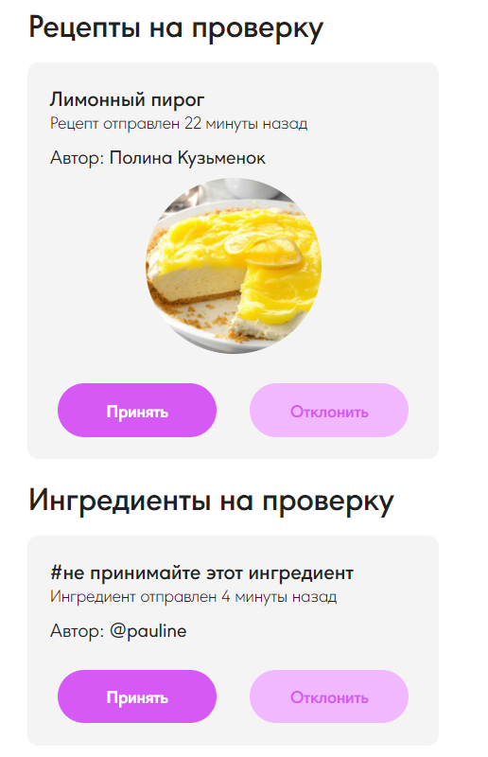

Рисунок 8.81 – Рецепты и ингредиенты на проверку

Все части панели выглядят похожим образом, кроме части «Модераторы», как представлено на рисунке 8.82. На ней администратор может разжаловать модератора.

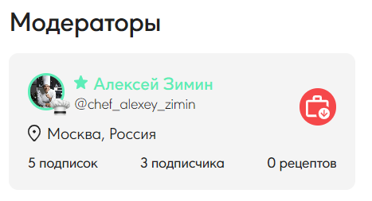

Рисунок 8.82 – Разжалование модератора

Управляющие сайтом могут просмотреть все группы ингредиентов и все разделы категорий и создать новые. Блок групп ингредиентов представлен на рисунке 8.83.

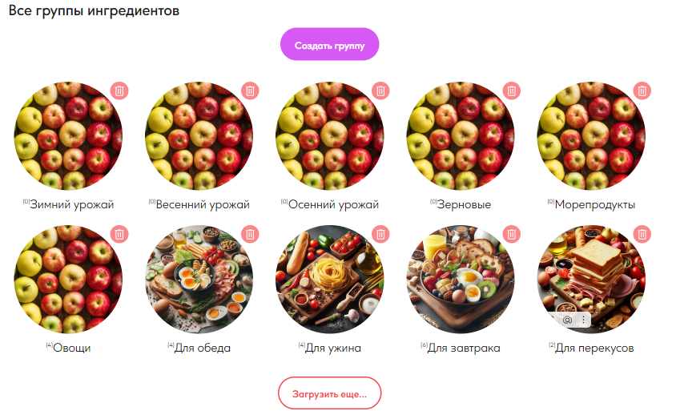

Рисунок 8.83 – Блок групп ингредиентов

Для назначения нового модератора нужно зайти к нему на страницу и нажать на кнопку в верхнем правом углу изображения профиля, как представлено на рисунке 8.84.



Рисунок 8.84 – Назначение нового модератора

В настройках для управляющих сайтом тоже есть отличия. Во-первых, в анонимности можно настроить, смогут ли другие пользователя узнать о вашей должности, как представлено на рисунке 8.85.

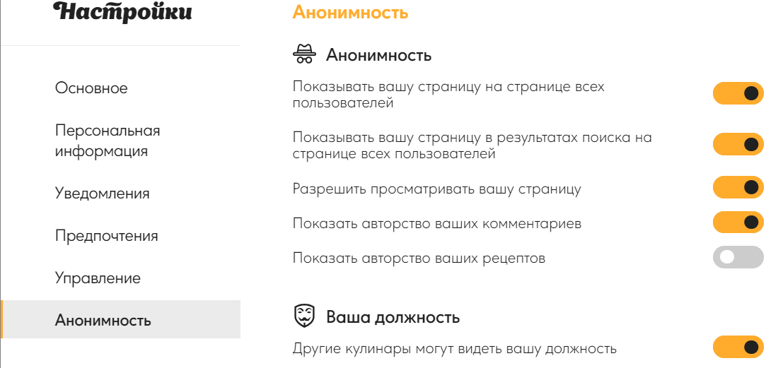

Рисунок 8.85 – Настройка просмотра должности

Во-вторых, добавился новый раздел настроек «Управление», как показано на рисунке 8.86.

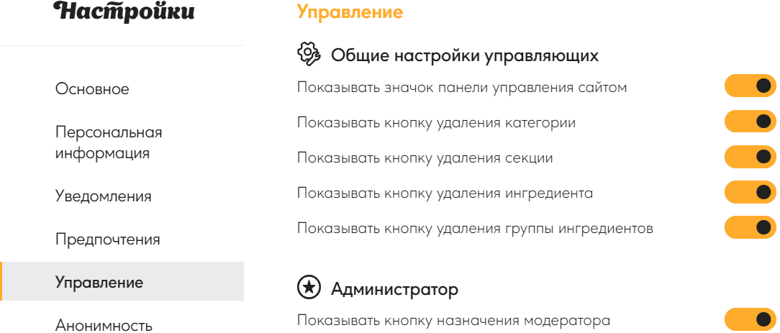

Рисунок 8.86 – Настройки управления

После одобрения рецепта в панели управления войдем на сайт как автор этого рецепта просмотрим его снова. Теперь в конце его инструкций появились новые функции, например, можно оценить рецепт, добавить в «Избранное», прокомментировать его или поделиться им в социальных сетях, как представлено на рисунке 8.87.

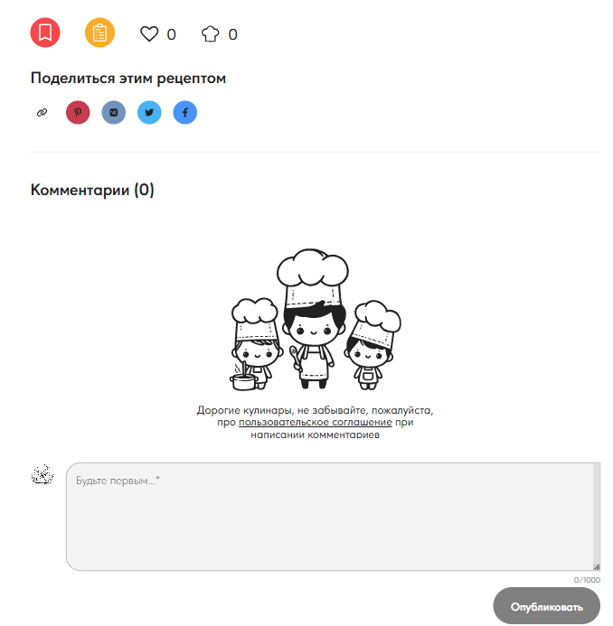

Рисунок 8.87 – Новые функции после публикации рецепта

После ввода текста будущего комментария в форму для отправки комментария и нажатия на кнопку «Опубликовать», новый комментарий отображается в списке, как показано на рисунке 8.88.



Рисунок 8.88 – Новый комментарий

Попробуем также нажать на кнопку с блокнотом возле функции «Добавить рецепт в избранное». После этого появится форма добавления рецепта в план продуктов, представленная на рисунке 8.89.

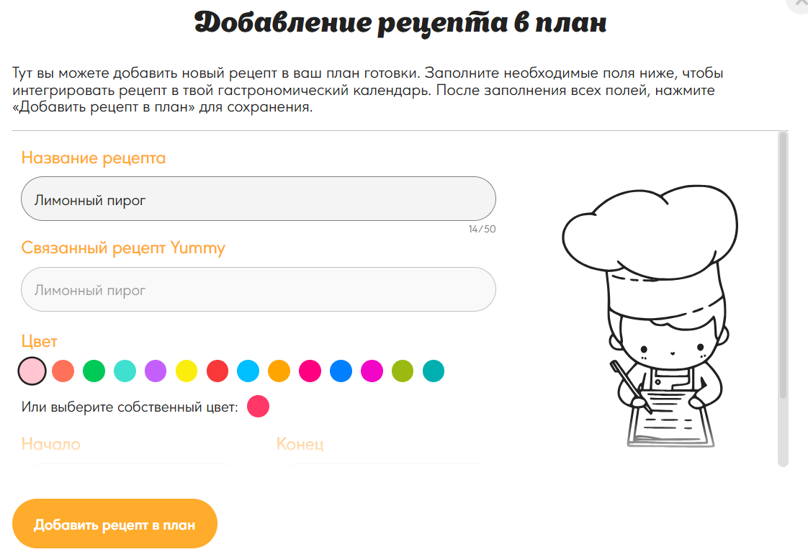

Рисунок 8.89 – Добавление рецепта в план

На этой форме можно выбрать цвет, начало и конец приготовления рецепта, а также дать название этому рецепту и связать его с одним из рецептов на сайте при желании. После добавления рецепта перейдем на страницу «Календаря рецептов», представленную на рисунке 8.90.

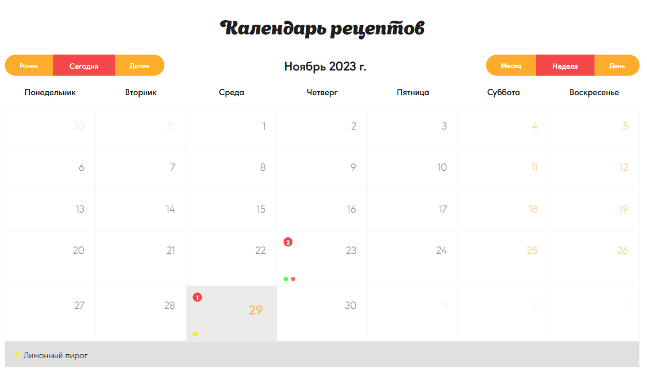

Рисунок 8.90 – Календарь рецептов

В календаре рецептов можно просматривать рецепты по месяцам, неделям, дням, а также менять их продолжительность по дням и времени путем перетаскивания. Пример рецепта «Лимонный пирог» на просмотре календаря по неделям представлен на рисунке 8.91.



Рисунок 8.91 – Временной промежуток рецепта

На этой странице также можно ознакомиться со списком всех запланированных рецептов, а также добавить новый рецепт, удалить или изменить существующий рецепт, как представлено на рисунке 8.92.

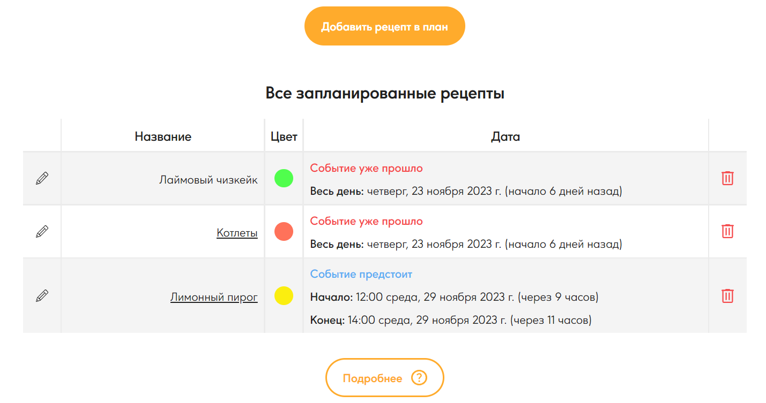

Рисунок 8.92 – Все запланированные рецепты

Также на этой странице можно найти инструкции по использованию календаря рецептов, как представлено на рисунке 8.93.

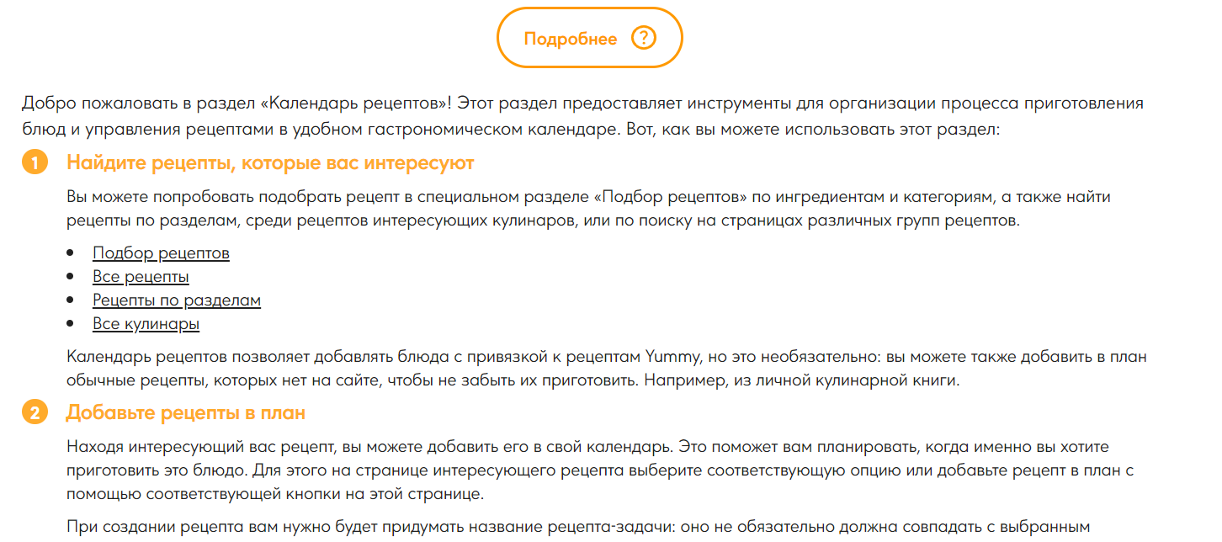

Рисунок 8.93 – Инструкция по использованию календаря рецептов

Ингредиенты и категории рецептов можно просматривать отдельно. Страница «Всех ингредиентов» представлена на рисунке 8.94. Подобно странице рецептов, тут также можно создать новый ингредиент, найти ингредиент по поиску или перейти на страницу конкретной группы ингредиентов.

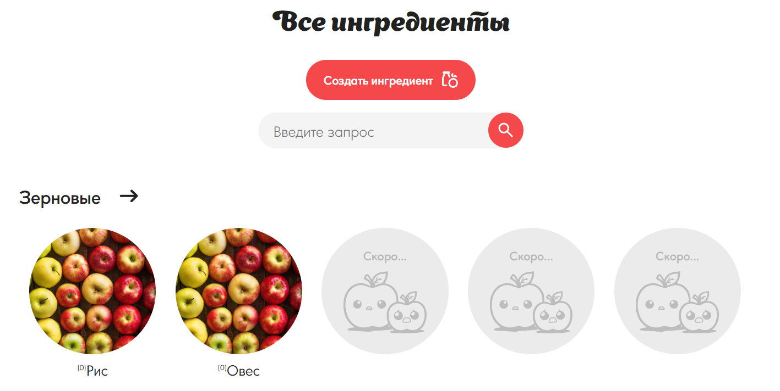

Рисунок 8.94– Все ингредиенты

Страница всех категорий выглядит похожим образом. Она представлена на рисунке 8.95.

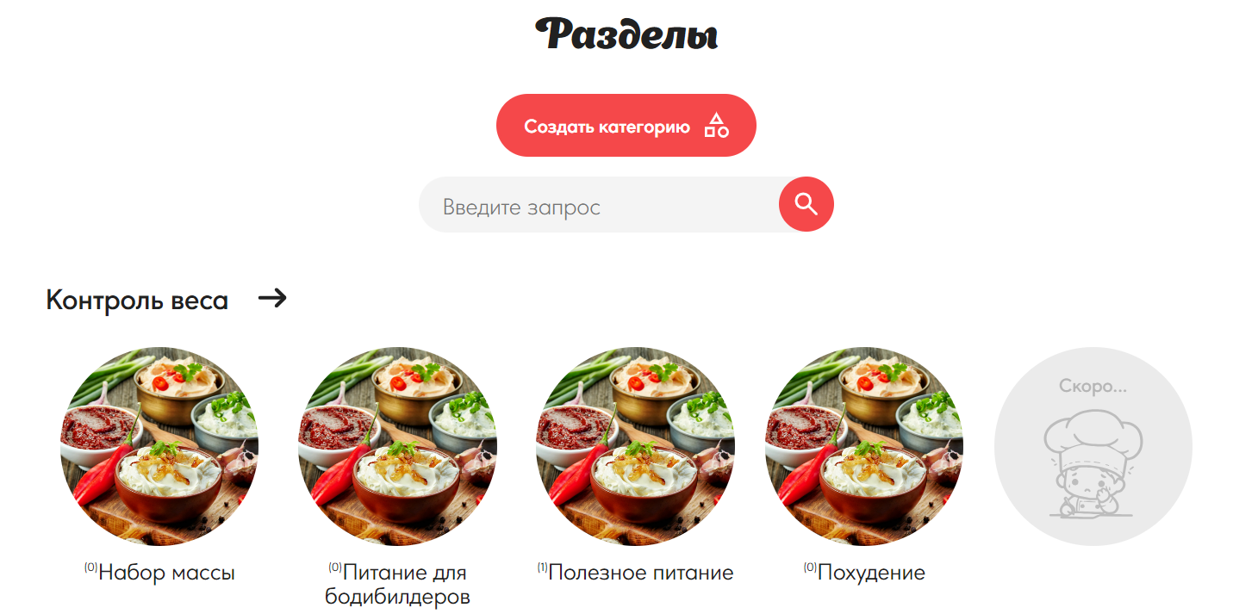

Рисунок 8.95 – Все категории

Также на сайте есть специальная страница с подборками. Они представляют собой объединение разделов с категориями и групп с ингредиентами на одну тематику. Эта станица представлена на рисунке 8.96.

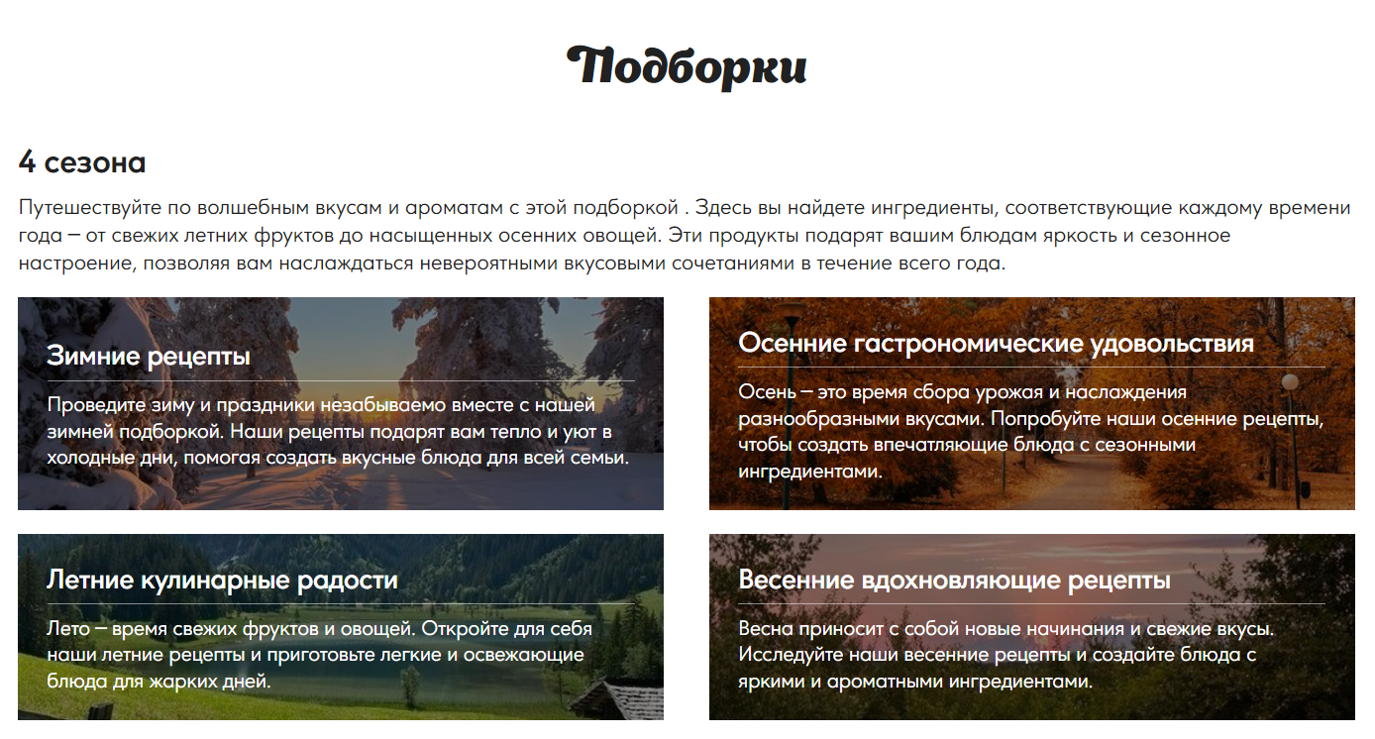

Рисунок 8.96 – Подборки

**Заключение**

Целью технологической практики было создание программного продукта на тему «Сайт для обмена рецептами с социальными функциями».

Приложение предоставляет пользователю возможность создавать собственные и рецепты и просматривать чужие, создавать категории и ингредиенты, подписываться и следить за обновлениями интересующих пользователей, комментировать рецепты и получать уведомления.

С помощью данного приложения пользователи могут делиться опытом, планировать приготовление рецептов и просматривать свои планы в удобном формате, находить нужные рецепты с множеством уточнений. У пользователей есть возможность настраивать сайт под свои потребности.

В программе был реализован простой, современный и интуитивно понятный пользовательский интерфейс.

В ходе тестирования программного продукта никаких ошибок выявлено не было. При реализации программного продукта были выполнены все изначально поставленные задачи.

Несмотря на уже имеющийся обширный функционал, в дальнейшем приложение может быть обновлено. Можно добавить еще функции разной сложности. Это могло бы сделать программный продукт более интересным и масштабным.

Данный программный продукт имеет законченный вид. Исходя из этого, можно сделать вывод, что программа реализована успешно.

**Список использованных источников**

1. Официальная документация для фреймворка Angular от Google [Электронный ресурс]. – Электронные данные. – Режим доступа: https://angular.io/
2. Официальная документация для библиотеки Angular Material [Электронный ресурс]. – Электронные данные. – Режим доступа: https://material.angular.io/
3. Документация и уроки для фреймворка Angular на русском языке [Электронный ресурс]. – Электронные данные. – Режим доступа: https://angdev.ru/
4. Хранилище документации и обучающий ресурс для веб-разработчиков Mozilla Developer Network [Электронный ресурс]. – Электронные данные. – Режим доступа: https://developer.mozilla.org/
5. Сообщество разработчиков Angular на Stack Overflow [Электронный ресурс]. – Электронные данные. – Режим доступа: https://stackoverflow.com/tags/angular
6. Официальные документации для использованных библиотек от авторов на веб-сервисе Github [Электронный ресурс]. – Электронные данные. – Режим доступа: https://github.com/

app.component.ts

@Component({

selector: 'app-root',

templateUrl: './app.component.html',

styleUrls: ['./app.component.scss'],

})

export class AppComponent implements OnInit {

loaded = false;

gif = 'preloader-light.gif';

constructor(

private recipeService: RecipeService,

private ingredientService: IngredientService,

private sectionsService: SectionService,

private userService: UserService,

private categoryService: CategoryService,

private planService: PlanService,

private authService: AuthService,

) {

const channel = supabase

.channel('db-changes')

.on(

'postgres_changes',

{

event: '*',

schema: 'public',

table: 'profiles',

},

(payload) => {

switch (payload.eventType) {

case 'INSERT':

userService.updateUsersAfterINSERT(payload.new);

break;

case 'UPDATE':

userService.updateUsersAfterUPSERT(payload.new);

break;

case 'DELETE':

userService.updateUsersAfterDELETE(payload.old);

break;

}

},

)

.on(

'postgres_changes',

{

event: '*',

schema: 'public',

table: 'plans',

},

(payload) => {

switch (payload.eventType) {

case 'INSERT':

planService.updatePlansAfterINSERT(payload.new);

break;

case 'UPDATE':

planService.updatePlansAfterUPSERT(payload.new);

break;

case 'DELETE':

planService.updatePlansAfterDELETE(payload.old);

break;

}

},

)

.on(

'postgres_changes',

{

event: '*',

schema: 'public',

table: 'sections',

},

(payload) => {

switch (payload.eventType) {

case 'INSERT':

sectionsService.updateCategoriesAfterINSERT(payload.new);

break;

case 'UPDATE':

sectionsService.updateSectionsAfterUPSERT(payload.new);

break;

case 'DELETE':

sectionsService.updateCategoriesAfterDELETE(payload.old);

break;

}

},

)

.on(

'postgres_changes',

{

event: '*',

schema: 'public',

table: 'categories',

},

(payload) => {

switch (payload.eventType) {

case 'INSERT':

categoryService.updateCategoriesAfterINSERT(payload.new);

break;

case 'UPDATE':

categoryService.updateCategoriesAfterUPSERT(payload.new);

break;

case 'DELETE':

categoryService.updateCategoriesAfterDELETE(payload.old);

break;

}

},

)

.on(

'postgres_changes',

{

event: '*',

schema: 'public',

table: 'ingredients',

},

(payload) => {

switch (payload.eventType) {

case 'INSERT':

ingredientService.updateIngredientsAfterINSERT(payload.new);

break;

case 'UPDATE':

ingredientService.updateIngredientsAfterUPSERT(payload.new);

break;

case 'DELETE':

ingredientService.updateIngredientsAfterDELETE(payload.old);

break;

}

},

)

.on(

'postgres_changes',

{

event: '*',

schema: 'public',

table: 'groups',

},

(payload) => {

switch (payload.eventType) {

case 'INSERT':

ingredientService.updateGroupsAfterINSERT(payload.new);

break;

case 'UPDATE':

ingredientService.updateGroupsAfterUPSERT(payload.new);

break;

case 'DELETE':

ingredientService.updateGroupsAfterDELETE(payload.old);

break;

}

},

)

.on(

'postgres_changes',

{

event: '*',

schema: 'public',

table: 'recipes',

},

(payload) => {

switch (payload.eventType) {

case 'INSERT':

recipeService.addNewRecipe(payload.new);

break;

case 'UPDATE':

recipeService.uploadExistingRecipe(payload.new);

break;

case 'DELETE':

recipeService.deleteExistingRecipe(payload.old);

break;

}

},

)

.subscribe();

}

checkIfLoaded() {

if (

((this.recipeService.recipes$.pipe(map((recipes) => recipes.length > 0)),

this.userService.users$.pipe(map((users) => users.length > 0)),

this.sectionsService.sections$.pipe(

map((sections) => sections.length > 0),

),

this.planService.plans$.pipe(map((plans) => plans.length > 0)),

this.ingredientService.ingredients$.pipe(

map((ingredients) => ingredients.length > 0),

),

this.categoryService.categories$.pipe(

map((categories) => categories.length > 0),

)),

this.ingredientService.ingredientsGroups$.pipe(

map((groups) => groups.length > 0),

))

)

this.loaded = true;

}

ngOnInit() {

const favicon = document.querySelector('#favicon');

if (localStorage.getItem('theme') === 'dark') {

this.gif = 'preloader-dark.gif';

document.body.classList.add('dark-mode');

favicon?.setAttribute('href', 'assets/images/chef-day.png');

} else {

localStorage.setItem('theme', 'light');

favicon?.setAttribute('href', 'assets/images/chef-night.png');

}

if (!this.loaded) {

this.recipeService.loadRecipeData().then(() => {

this.checkIfLoaded();

});

}

if (!this.loaded) {

this.userService.loadUsersData().then(() => {

this.checkIfLoaded();

});

}

if (!this.loaded) {

this.ingredientService.loadIngredientsGroupsData().then(() => {

this.checkIfLoaded();

});

}

if (!this.loaded) {

this.ingredientService.loadIngredientsData().then(() => {

this.checkIfLoaded();

});

}

if (!this.loaded) {

this.categoryService.loadCategoriesFromSupabase().then(() => {

this.checkIfLoaded();

});

}

if (!this.loaded) {

this.sectionsService.loadSectionsFromSupabase().then(() => {

this.checkIfLoaded();

});

}

if (!this.loaded) {

this.planService.loadPlanData().then(() => {

this.checkIfLoaded();

});

}

}

spaceUnderHeaderHeight: number = 0;

getHeaderHeight(headerHeight: number) {

this.spaceUnderHeaderHeight = headerHeight;

}

}

app.module.ts

export function initializeUsers(UserService: UserService) {

return () => UserService.loadUsersData();

}

export function initializeCurrentUser(authService: AuthService) {

return () => authService.loadCurrentUserData();

}

export function initializePlans(planService: PlanService) {

return () => planService.loadPlanData();

}

export function initializeIngredients(ingredientService: IngredientService) {

return () => ingredientService.loadIngredientsData();

}

@NgModule({

declarations: [AppComponent, HeaderComponent, FooterComponent],

imports: [

BrowserModule,

AppRoutingModule,

BrowserAnimationsModule,

HttpClientModule,

RecipesModule,

ControlsModule,

UserPagesModule,

AngularSvgIconModule.forRoot(),

],

providers: [

UserService,

{

provide: APP_INITIALIZER,

useFactory: initializeUsers,

deps: [UserService],

multi: true,

},

AuthService,

{

provide: APP_INITIALIZER,

useFactory: initializeCurrentUser,

deps: [AuthService],

multi: true,

},

SectionService,

{

provide: APP_INITIALIZER,

useFactory: initializeSections,

deps: [SectionService],

multi: true,

},

CategoryService,

{

provide: APP_INITIALIZER,

useFactory: initializeCategories,

deps: [CategoryService],

multi: true,

},

RecipeService,

{

provide: APP_INITIALIZER,

useFactory: initializeRecipes,

deps: [RecipeService],

multi: true,

},

PlanService,

{

provide: APP_INITIALIZER,

useFactory: initializePlans,

deps: [PlanService],

multi: true,

},

IngredientService,

{

provide: APP_INITIALIZER,

useFactory: initializeIngredients,

deps: [IngredientService],

multi: true,

},

IngredientService,

{

provide: APP_INITIALIZER,

useFactory: initializeIngredientsGroupsData,

deps: [IngredientService],

multi: true,

},

AdminGuard,

ModeratorGuard,

RouteEventsService,

],

bootstrap: [AppComponent],

exports: [SvgIconComponent],

})

export class AppModule {}

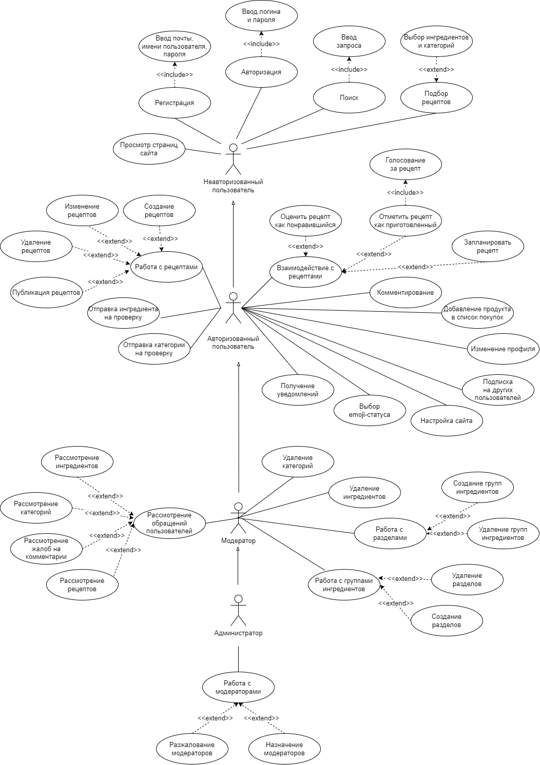

Рисунок Б.1 – Диаграмма вариантов использования



Рисунок Б.2 – Модель данных